Valeur.
Manual de usuario
Plataforma web para seguir el mercado de acciones de forma simple, social y accesible
Trabajo Práctico 3 — Desarrollo de Sistemas 2026
Aguilar · Borassi · Seralvo
Versión 1.0 — 16 de septiembre de 2026

Índice

Si el índice aparece vacío, hacé clic derecho sobre él y elegí Actualizar campos (Word) o abrí el documento y aceptá actualizar los campos.

1. Introducción

1.1 Qué es Valeur y para qué sirve
Valeur es una aplicación web para seguir el mercado de acciones. Está pensada para personas que quieren empezar a invertir, aunque nunca lo hayan hecho, y que buscan información clara y sin jerga.
Con Valeur podés:
- Buscar cualquier activo por su ticker (por ejemplo, AAPL para Apple) y ver su precio actual.
- Ver el gráfico de velas de ese activo, con el histórico completo, y acercarlo o alejarlo con el mouse.
- Consultar la variación del día, el volumen operado y el cierre anterior.
- Crear una cuenta gratis e iniciar sesión para ver tu Dashboard con el resumen de tu portfolio.
- Usar la aplicación en modo claro o en modo oscuro, en computadora o en celular.
Nota: Valeur muestra información de mercado. No compra ni vende acciones ni maneja dinero real.

1.2 A quién está dirigido este manual
Este manual está dirigido a cualquier persona que use Valeur, sin necesidad de conocimientos técnicos ni de programación. Explica cómo se usa la aplicación pantalla por pantalla: qué hay en cada ventana, para qué sirve cada botón y qué pasa después de cada acción.
Si buscás cómo está construida la aplicación (código, base de datos, servidores), ese contenido está en el Documento de Arquitectura, no acá.
Convenciones usadas en este documento:
- Los nombres de botones, campos y menús aparecen en negrita, tal como se ven en pantalla.
- Las direcciones de cada ventana (por ejemplo, /login) se escriben después de la dirección principal de Valeur.
- Los globos numerados en rojo sobre las capturas se corresponden con la lista "Elementos de la pantalla" de cada ventana.
- Las pantallas marcadas como PLANIFICADA aún no están programadas: se muestran como boceto para anticipar cómo van a funcionar en la entrega final.

2. Cómo empezar

2.1 Requisitos
Requisito | Detalle
Navegador | Google Chrome, Firefox, Safari o Microsoft Edge en una versión actualizada. No hace falta instalar nada.
Conexión a internet | Necesaria: los precios y los gráficos se descargan en el momento desde Yahoo Finance.
Dispositivo | Computadora, notebook, tablet o celular. La aplicación se adapta al tamaño de la pantalla.
Cuenta | Opcional. Sin cuenta podés recorrer la página de inicio y buscar activos. Con cuenta accedés además al Dashboard.

2.2 Cómo acceder
- Abrí el navegador.
- Escribí la dirección de Valeur en la barra de direcciones (en la versión de desarrollo es http://localhost:5173) y presioná Enter. Se abre la página de inicio.
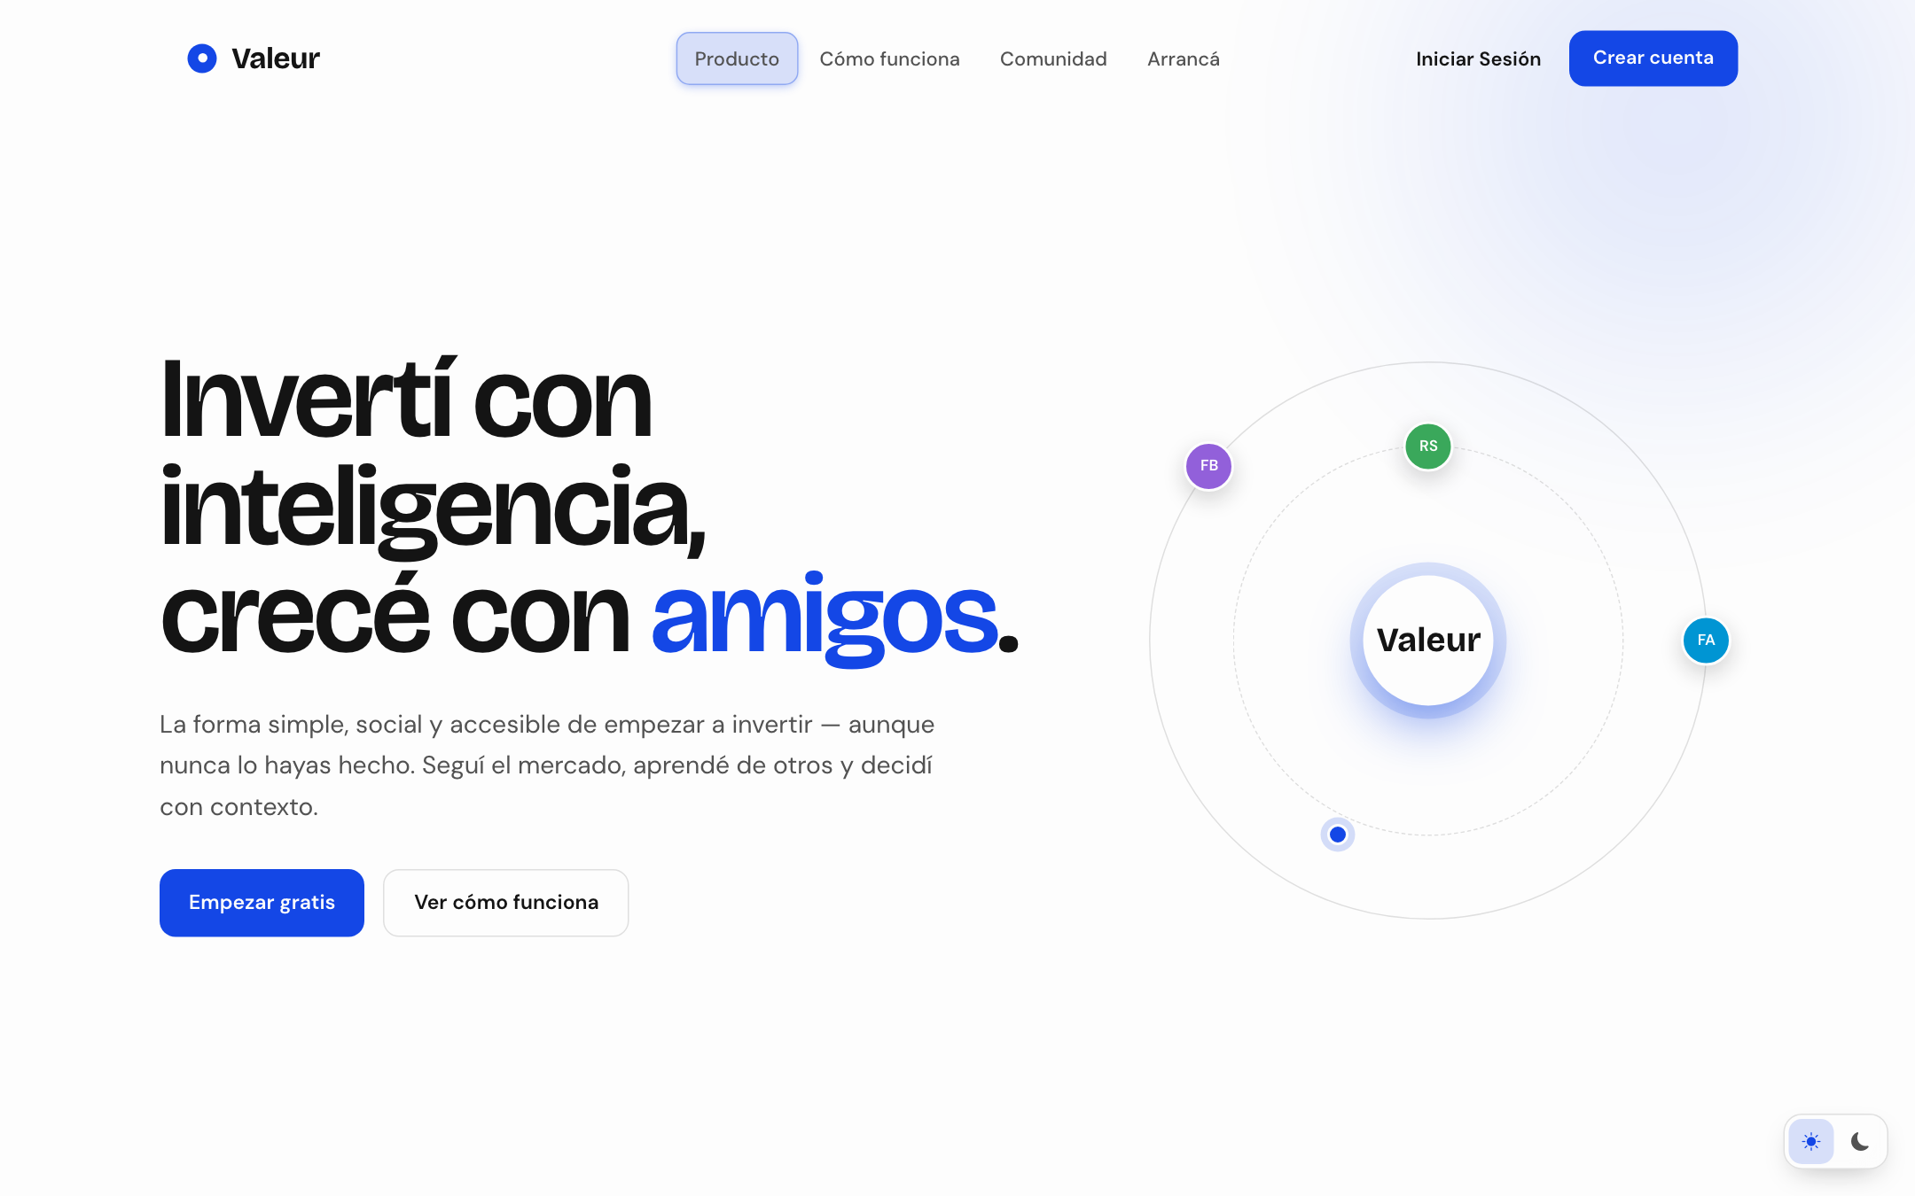
Figura 1 — Página de inicio de Valeur: es lo primero que ves al entrar.
Nota: Todas las direcciones de este manual (por ejemplo, /login) se escriben a continuación de la dirección principal: http://localhost:5173/login.

2.3 Crear una cuenta
Registrarte es gratis y lleva un minuto. Solo necesitás un nombre de usuario, un email y una contraseña de al menos 8 caracteres.
- Hacé clic en Crear cuenta (arriba a la derecha) o en Empezar gratis. Se abre la pantalla Crear una cuenta.
- Completá los cuatro campos y hacé clic en Crear cuenta gratis. Se abre tu Dashboard con la sesión ya iniciada.
El detalle completo está en la sección 4.3.

2.4 Iniciar sesión
- Hacé clic en Iniciar Sesión (arriba a la derecha de la página de inicio). Se abre la pantalla Iniciar sesión.
- Ingresá tu email y tu contraseña y hacé clic en Iniciar sesión. Se abre tu Dashboard.
El detalle completo está en la sección 4.2.
Nota: La sesión queda guardada en el navegador: si cerrás la pestaña y volvés a abrir /dashboard seguís adentro. Para salir tenés que hacer clic en Cerrar sesión (sección 5.3).

3. Tipos de usuario y permisos

3.1 Descripción de cada rol
En Valeur existen dos tipos de usuario. No hay un rol de administrador.
Rol | Quién es | Qué puede hacer
Visitante | Cualquier persona que entra a Valeur sin haber iniciado sesión. | Recorrer la página de inicio, crear una cuenta, iniciar sesión, buscar activos, ver cotizaciones y gráficos, cambiar el tema claro/oscuro.
Usuario registrado | Persona que creó una cuenta e inició sesión. | Todo lo del visitante y, además: entrar al Dashboard con el resumen de su portfolio, explorar el mercado desde el Dashboard, cerrar sesión. En la entrega final: gestionar su portfolio/watchlist y configurar alertas.

3.2 Matriz de roles por funcionalidad
✔ = puede hacerlo · ✘ = no puede · ⏳ = planificado para la entrega final
Funcionalidad | Ventana | Visitante | Usuario registrado
Ver la página de inicio | / | ✔ | ✔
Crear una cuenta | /register | ✔ | ✘ (ya tiene cuenta)
Iniciar sesión | /login | ✔ | ✘ (ya está adentro)
Buscar un activo por ticker | /tickersearch | ✔ | ✔
Ver la cotización actual de un activo | /tickersearch | ✔ | ✔
Ver el gráfico de velas e histórico | /tickersearch | ✔ | ✔
Cambiar entre modo claro y oscuro | todas | ✔ | ✔
Ver el Dashboard con el resumen del portfolio | /dashboard | ✘ (redirige a /login) | ✔
Explorar el mercado desde el Dashboard (intervalos y rangos) | /dashboard | ✘ | ✔
Cerrar sesión | /dashboard | ✘ | ✔
Agregar, editar o quitar posiciones del portfolio | /portfolio | ✘ | ⏳
Seguir activos en una watchlist | /portfolio | ✘ | ⏳
Crear, pausar o eliminar alertas de precio | /alertas | ✘ | ⏳

3.3 Mapa de navegación
El siguiente esquema muestra todas las ventanas de Valeur y cómo se pasa de una a otra. Las flechas continuas son enlaces que ya existen; las flechas punteadas naranjas corresponden a pantallas planificadas.
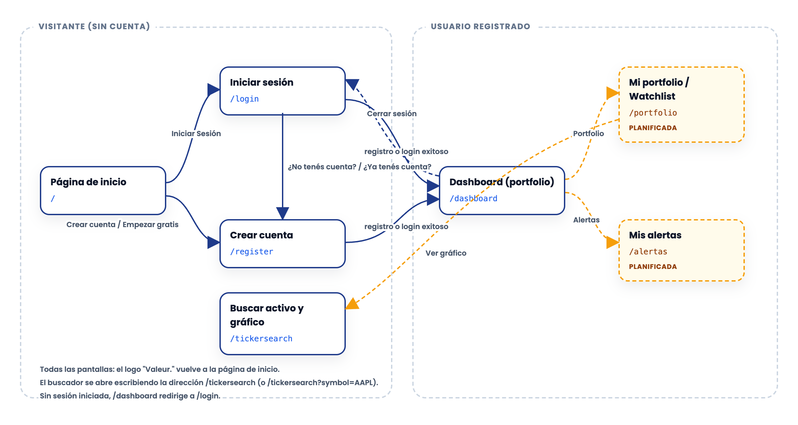
Figura 2 — Mapa de navegación de Valeur. En amarillo, las ventanas planificadas.

4. Guía por ventana — Visitante
Ventanas que puede usar cualquier persona sin iniciar sesión. Cada ventana se describe con los mismos ocho puntos.

4.1 Conocer Valeur (Página de inicio)
1. Nombre de la ventana
Conocer Valeur y elegir entre crear una cuenta o iniciar sesión — dirección: /
2. Para qué sirve
Presenta qué es Valeur y qué ofrece. Desde acá se llega a crear una cuenta o a iniciar sesión.
3. Quién puede entrar
Visitante y Usuario registrado (es pública).
4. Cómo se llega
- Al abrir la dirección de Valeur en el navegador.
- Desde cualquier otra ventana, haciendo clic en el logo Valeur. (arriba a la izquierda).
5. Captura de pantalla anotada
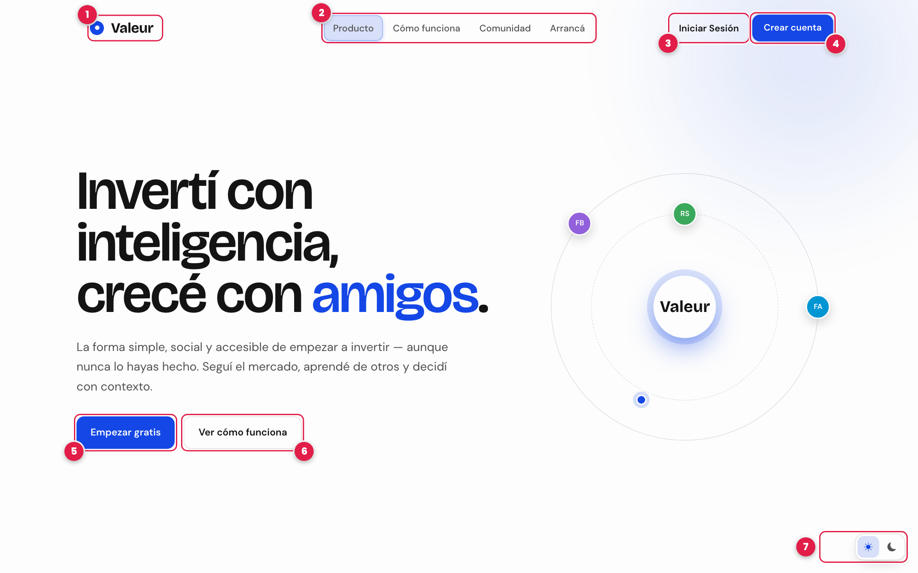
Figura 9 — Parte superior de la página de inicio con sus elementos numerados.
6. Elementos de la pantalla
1. Logo Valeur — vuelve al comienzo de la página.
2. Menú de secciones (Producto · Cómo funciona · Comunidad · Arrancá) — al hacer clic, la página se desplaza hasta esa sección. El subrayado azul indica en qué sección estás.
3. Iniciar Sesión — abre la ventana Iniciar sesión (4.2).
4. Crear cuenta — abre la ventana Crear una cuenta (4.3).
5. Empezar gratis — también abre Crear una cuenta.
6. Ver cómo funciona — baja hasta la sección "Empezá en tres pasos".
7. Dock (abajo a la derecha) — selector de tema claro (sol) / oscuro (luna). Cuando bajás en la página aparece encima un botón con una flecha para volver arriba.
Al bajar por la página encontrás además estas secciones:
- Todo lo que necesitás para empezar — cuatro tarjetas: Mercado en vivo, Comunidad, Noticias con contexto y Alertas inteligentes. Los enlaces "Explorar", "Conocer", "Ver ejemplo" y "Configurar" todavía no llevan a otra pantalla.
- Empezá en tres pasos — resumen de cómo funciona Valeur.
- No invertís solo — presentación de la comunidad.
- Valeur es gratis — beneficios y botón Crear cuenta gratis.
- Preguntas frecuentes — preguntas desplegables: hacé clic en una para ver la respuesta.
- Cierre — botón Crear cuenta gratis y pie de página con enlaces.
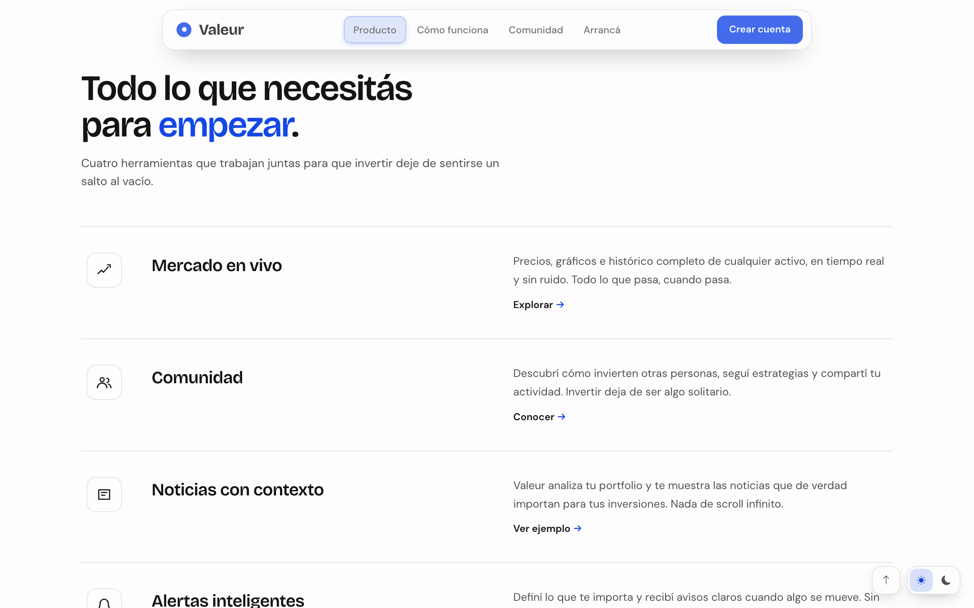
Figura 3 — Sección "Todo lo que necesitás para empezar" con las cuatro funciones de Valeur.
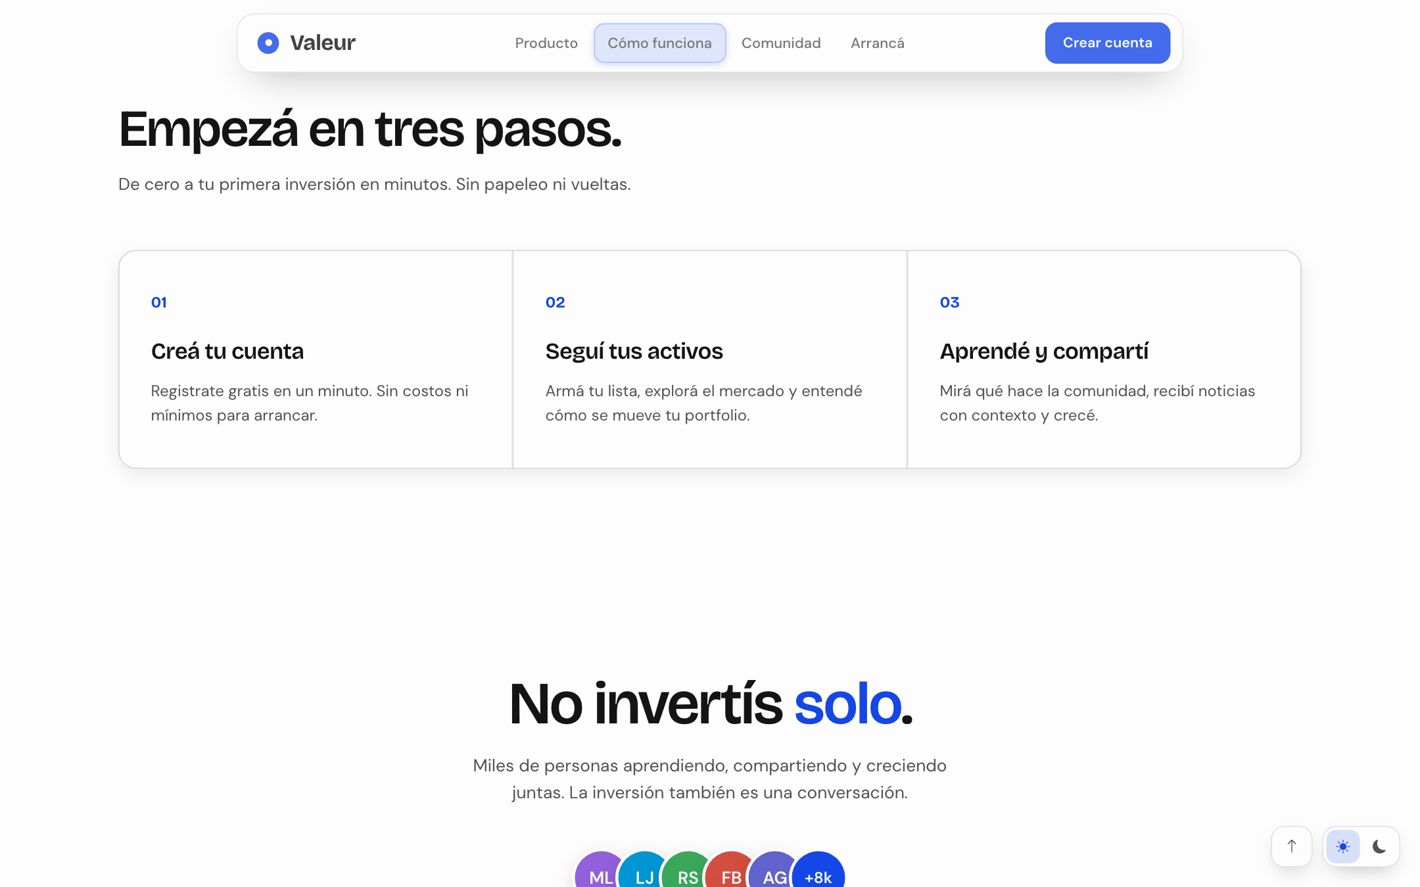
Figura 4 — Sección "Empezá en tres pasos".
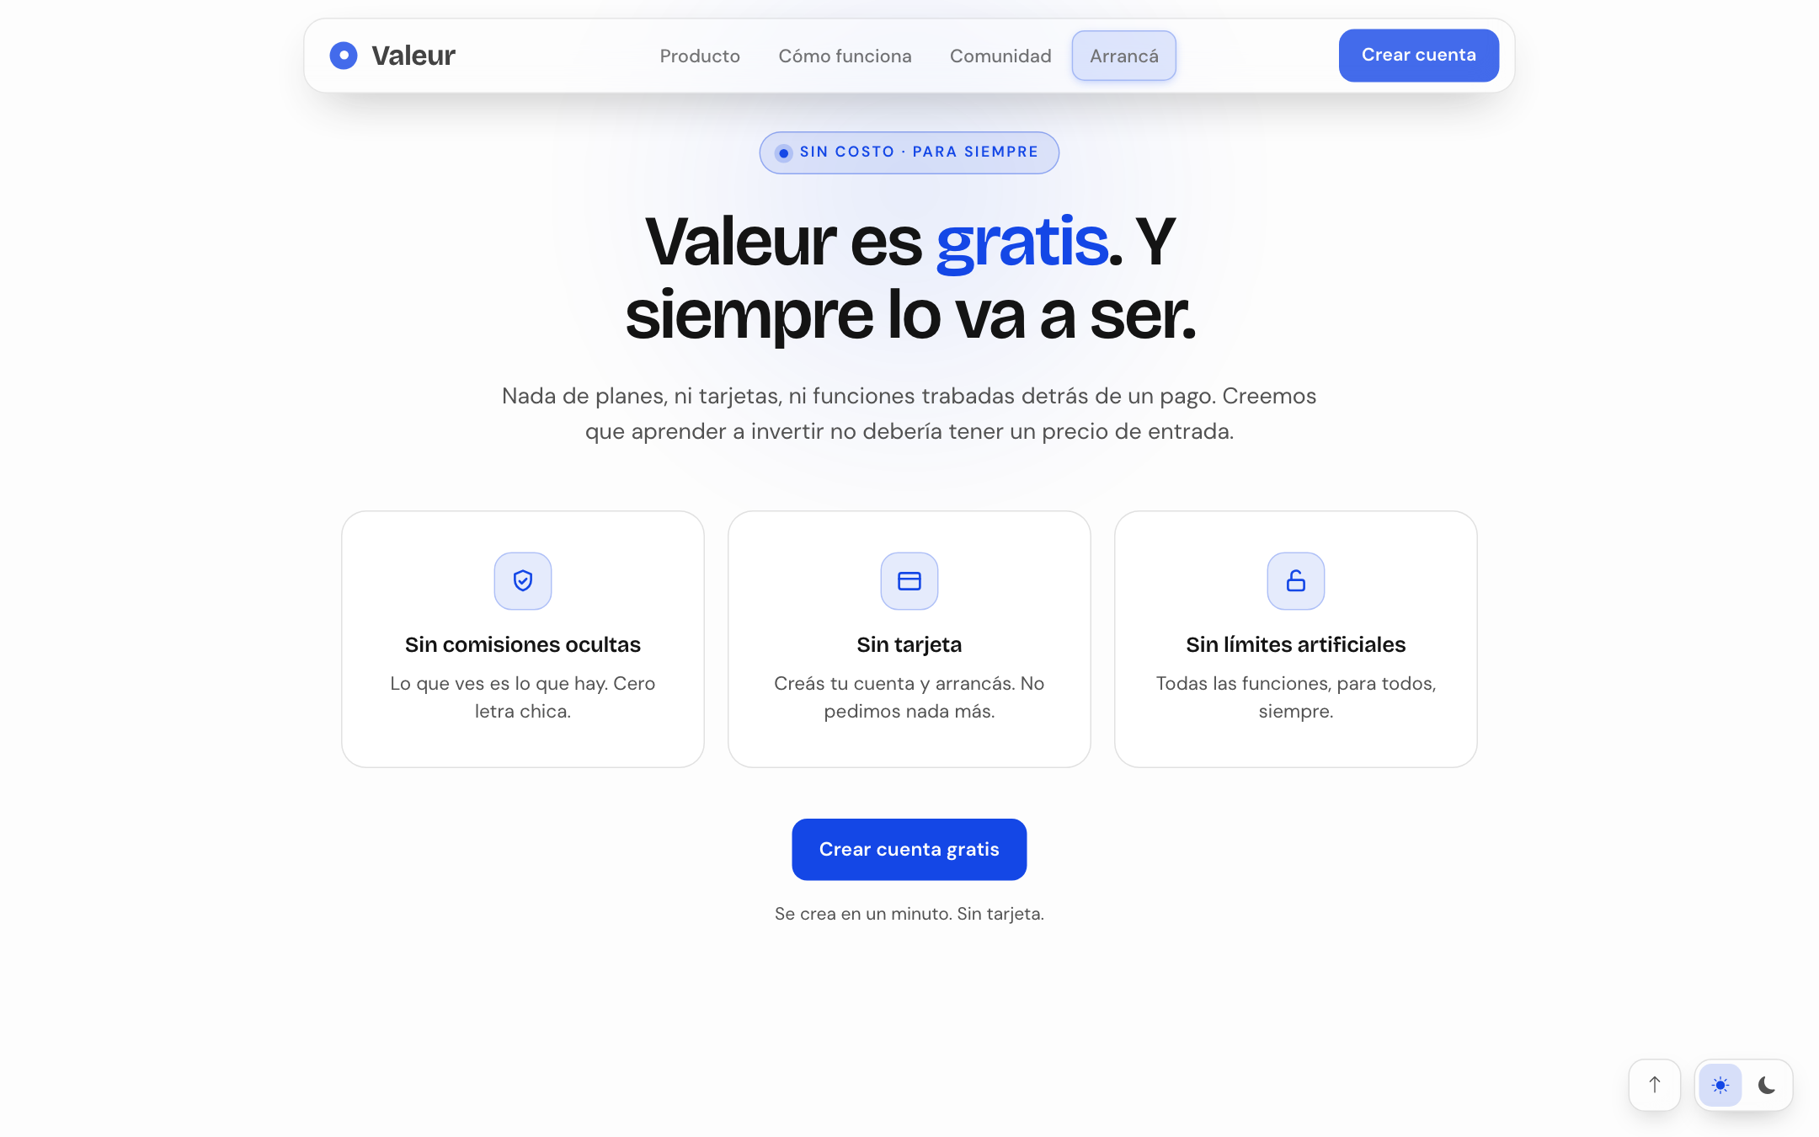
Figura 5 — Sección "Valeur es gratis" con el botón Crear cuenta gratis.
7. Cómo se usa, paso a paso
- Abrí la dirección de Valeur en el navegador. Aparece la página de inicio con el título "Invertí con inteligencia, crecé con amigos".
- Hacé clic en Cómo funciona en el menú. La página baja hasta "Empezá en tres pasos".
- Bajá hasta Preguntas frecuentes y hacé clic en una pregunta. Se despliega la respuesta debajo.
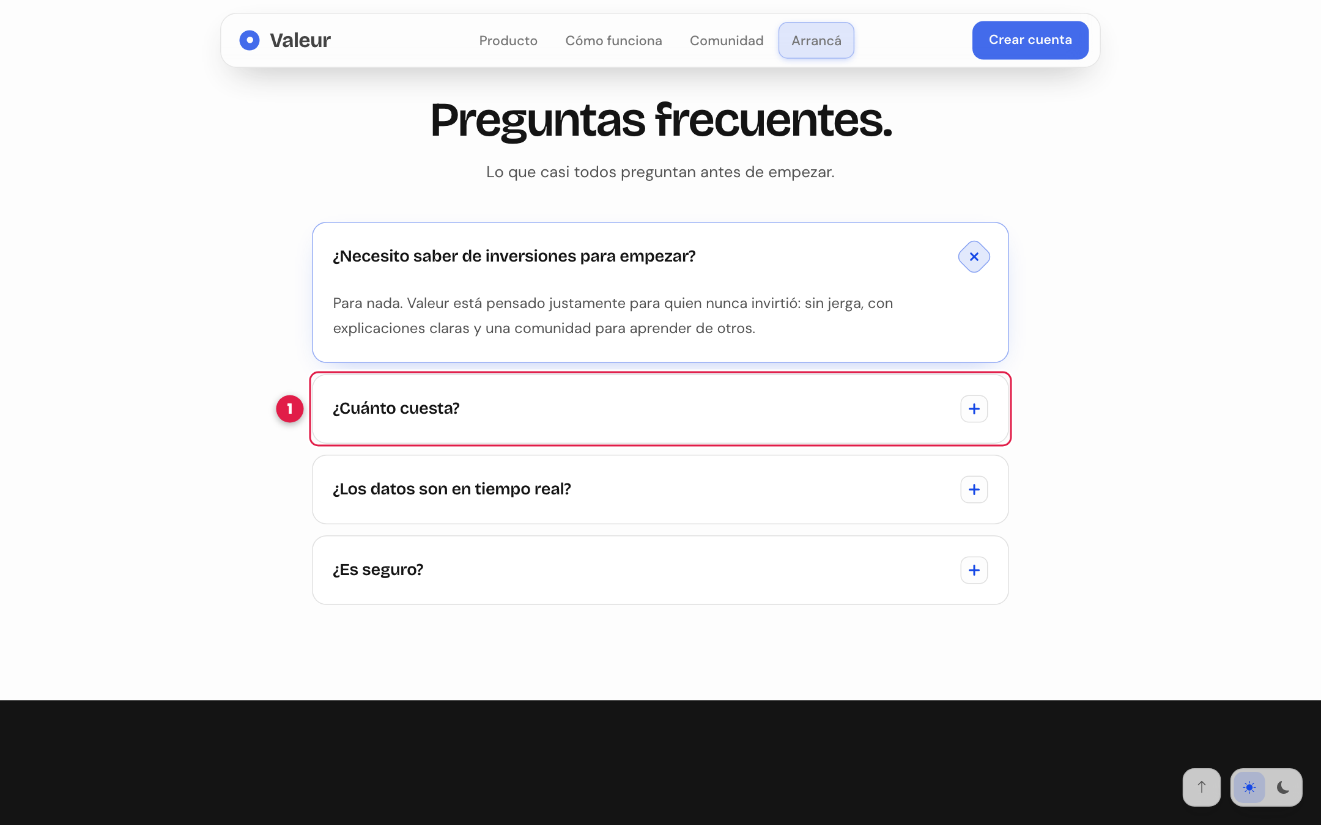
Figura 6 — Preguntas frecuentes: hacé clic en una pregunta (1) para desplegar la respuesta.
- Hacé clic en el botón con la flecha hacia arriba del dock. La página vuelve al comienzo.
- Hacé clic en Crear cuenta o en Empezar gratis si no tenés cuenta. Se abre la ventana Crear una cuenta.
- Hacé clic en Iniciar Sesión si ya tenés cuenta. Se abre la ventana Iniciar sesión.
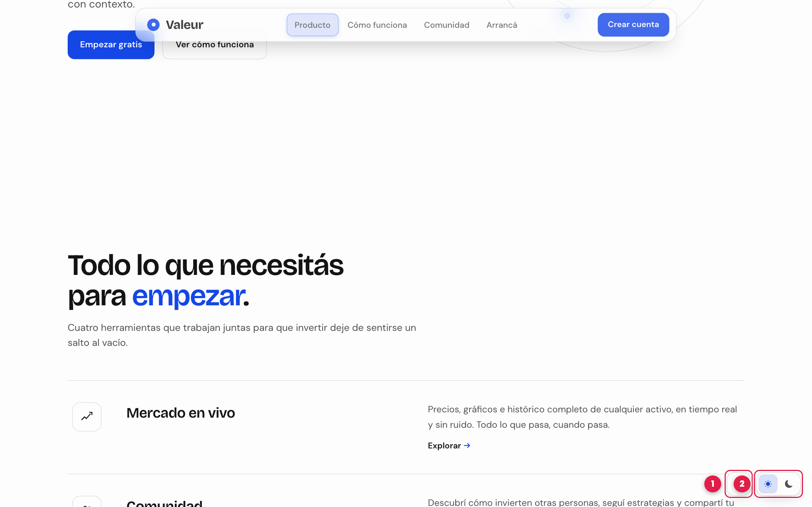
Figura 7 — Dock: botón volver arriba (1) y selector de tema claro/oscuro (2).
8. Con qué se conecta
- Crear cuenta / Empezar gratis / Crear cuenta gratis → ventana Crear una cuenta (/register).
- Iniciar Sesión → ventana Iniciar sesión (/login).
- Menú de secciones y Ver cómo funciona → secciones de la misma página.
- Selector de tema → cambia el aspecto de toda la aplicación (ver flujo 6.4).
Atención: Los enlaces del pie de página (Sobre nosotros, Blog, Contacto, Términos, Privacidad, Cookies) y los enlaces de las tarjetas de funciones todavía no abren ninguna pantalla. Están previstos para la entrega final.
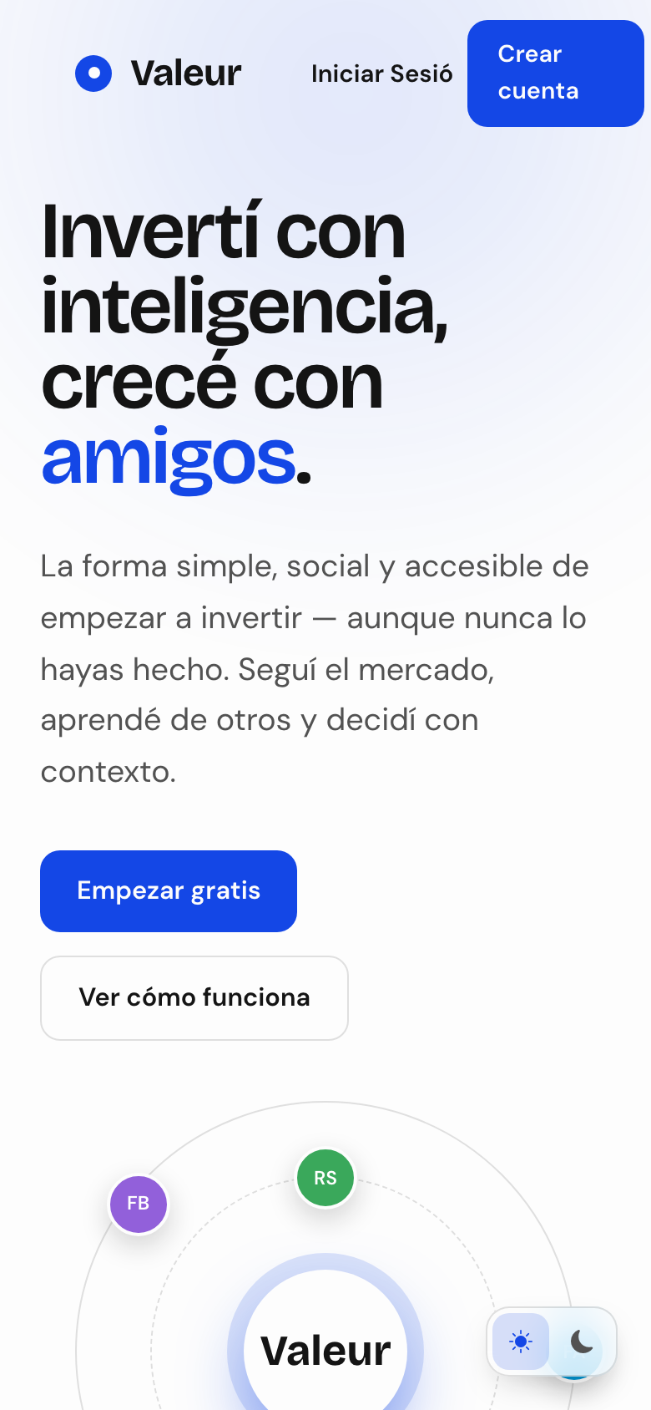
Figura 8 — La misma página de inicio vista desde un celular.

4.2 Iniciar sesión
1. Nombre de la ventana
Iniciar sesión con una cuenta existente — dirección: /login
2. Para qué sirve
Permite entrar a tu cuenta con tu email y contraseña para acceder al Dashboard.
3. Quién puede entrar
Visitante (que ya tiene cuenta).
4. Cómo se llega
- Página de inicio → Iniciar Sesión (arriba a la derecha).
- Ventana Crear una cuenta → enlace Iniciar sesión (abajo).
- Después de hacer clic en Cerrar sesión en el Dashboard.
- Automáticamente, si intentás abrir /dashboard sin sesión iniciada.
5. Captura de pantalla anotada
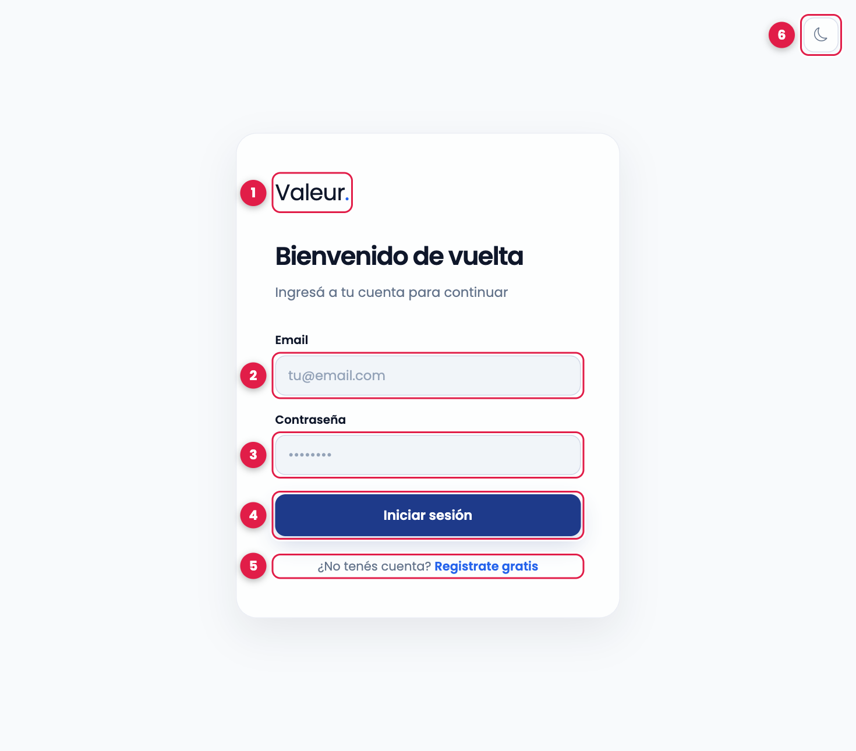
Figura 12 — Ventana Iniciar sesión con sus elementos numerados.
6. Elementos de la pantalla
1. Logo Valeur — vuelve a la página de inicio.
2. Campo Email — el email con el que te registraste.
3. Campo Contraseña — se muestra con puntos para que nadie la vea.
4. Botón Iniciar sesión — envía los datos. Mientras se procesa dice "Ingresando...".
5. Enlace Registrate gratis — si todavía no tenés cuenta, te lleva a Crear una cuenta.
6. Botón de tema (luna/sol) — cambia entre modo claro y oscuro.
7. Cómo se usa, paso a paso
- Ingresá tu email en el campo Email.
- Ingresá tu contraseña en el campo Contraseña. Se ve como una fila de puntos.
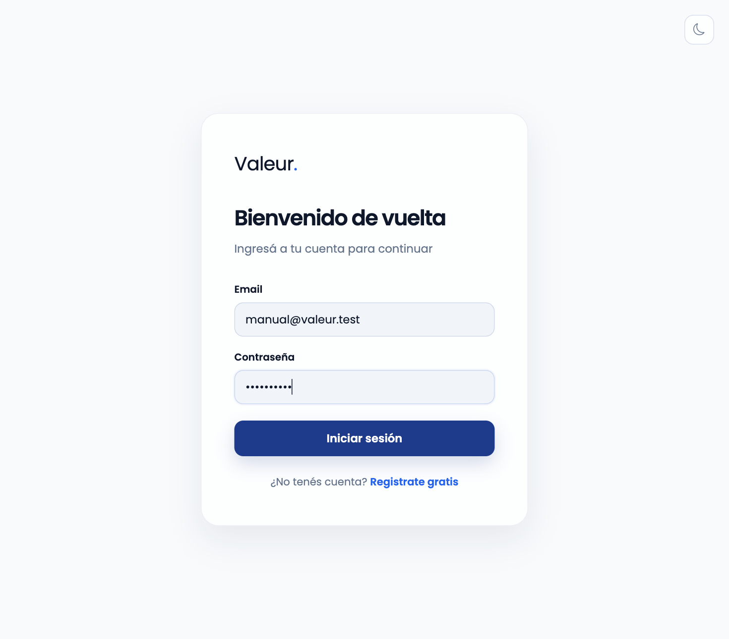
Figura 10 — Formulario de inicio de sesión completo, listo para enviar.
- Hacé clic en Iniciar sesión (o presioná Enter). El botón cambia a "Ingresando..." y, si los datos son correctos, se abre tu Dashboard.
- Si aparece el mensaje rojo "Credenciales incorrectas", revisá el email y la contraseña y volvé a intentar. El mensaje desaparece apenas modificás un campo.
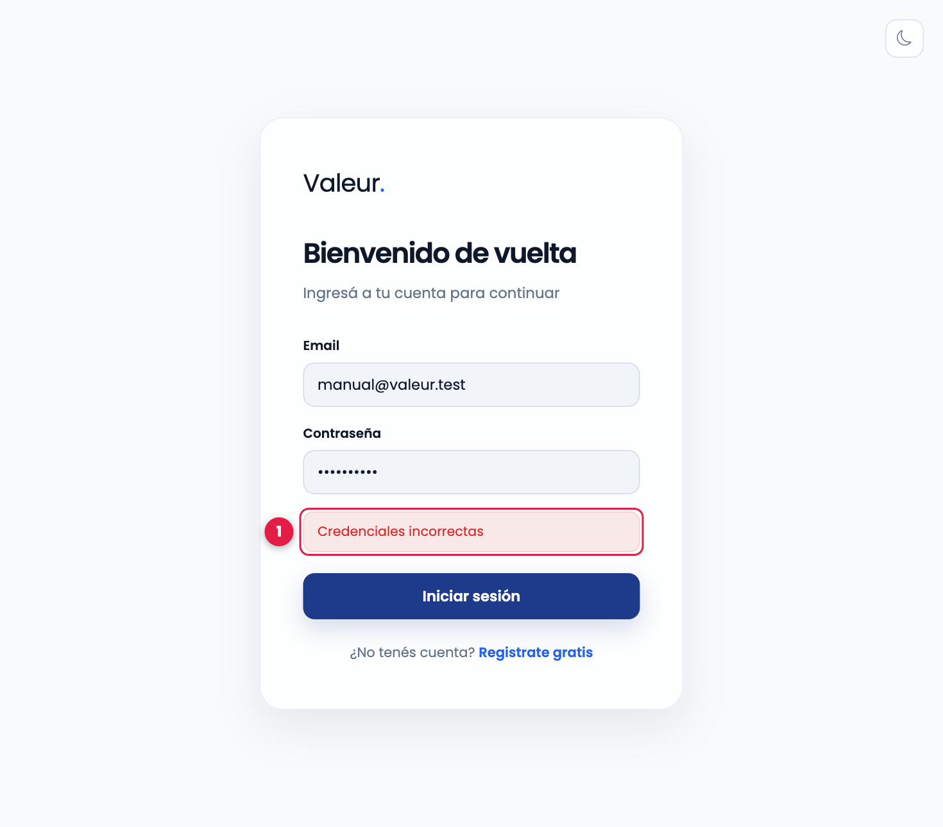
Figura 11 — Mensaje de error (1) cuando el email o la contraseña no coinciden.
8. Con qué se conecta
- Datos correctos → ventana Dashboard (/dashboard). Internamente se usa POST /api/auth/login, que devuelve un token de sesión que queda guardado en tu navegador.
- Registrate gratis → ventana Crear una cuenta (/register).
- Logo Valeur → página de inicio (/).
Nota: Los dos campos son obligatorios. Si dejás uno vacío, el navegador te lo señala y no envía el formulario.

4.3 Crear una cuenta
1. Nombre de la ventana
Crear una cuenta nueva en Valeur — dirección: /register
2. Para qué sirve
Permite registrarte gratis con un nombre de usuario, un email y una contraseña. Al terminar quedás con la sesión iniciada.
3. Quién puede entrar
Visitante.
4. Cómo se llega
- Página de inicio → Crear cuenta, Empezar gratis o Crear cuenta gratis.
- Ventana Iniciar sesión → enlace Registrate gratis.
5. Captura de pantalla anotada
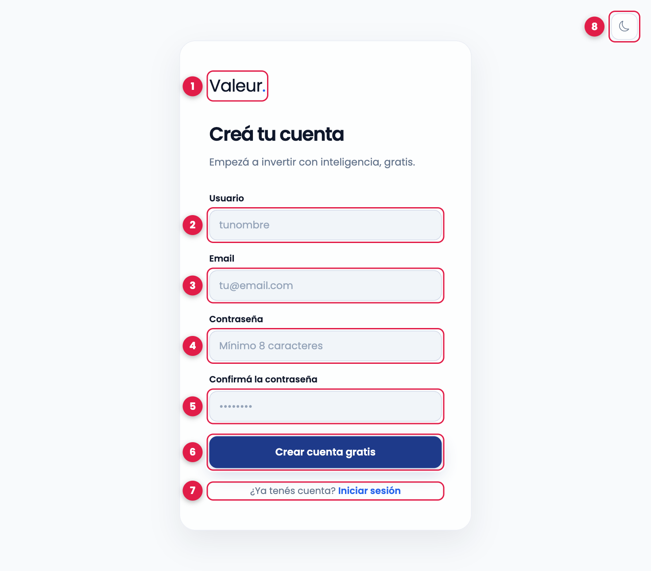
Figura 15 — Ventana Crear una cuenta con sus elementos numerados.
6. Elementos de la pantalla
1. Logo Valeur — vuelve a la página de inicio.
2. Campo Usuario — el nombre con el que te va a saludar Valeur (por ejemplo, tunombre). Tiene que ser único.
3. Campo Email — tu correo electrónico. Tiene que ser único.
4. Campo Contraseña — mínimo 8 caracteres.
5. Campo Confirmá la contraseña — volvé a escribir la misma contraseña.
6. Botón Crear cuenta gratis — envía los datos. Mientras se procesa dice "Creando cuenta...".
7. Enlace Iniciar sesión — si ya tenés cuenta, te lleva a Iniciar sesión.
8. Botón de tema (luna/sol) — cambia entre modo claro y oscuro.
7. Cómo se usa, paso a paso
- Ingresá un nombre de usuario en Usuario.
- Ingresá tu correo en Email.
- Ingresá una contraseña de al menos 8 caracteres en Contraseña.
- Repetí la misma contraseña en Confirmá la contraseña.
- Hacé clic en Crear cuenta gratis. El botón cambia a "Creando cuenta..." y, si todo está bien, se abre tu Dashboard con un saludo con tu nombre de usuario.
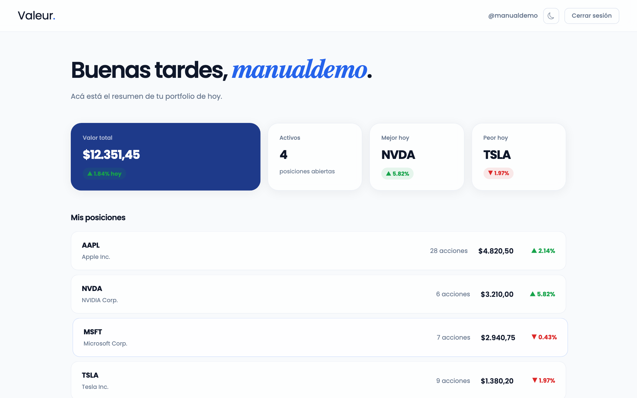
Figura 13 — Después de crear la cuenta, Valeur abre directamente tu Dashboard.
Si algo no está bien, aparece un mensaje rojo arriba del botón:
- "Las contraseñas no coinciden" → los campos 4 y 5 son distintos. Volvé a escribirlos.
- "La contraseña debe tener al menos 8 caracteres" → elegí una contraseña más larga.
- "El email o username ya está en uso" → probá con otro nombre de usuario o iniciá sesión si esa cuenta es tuya.
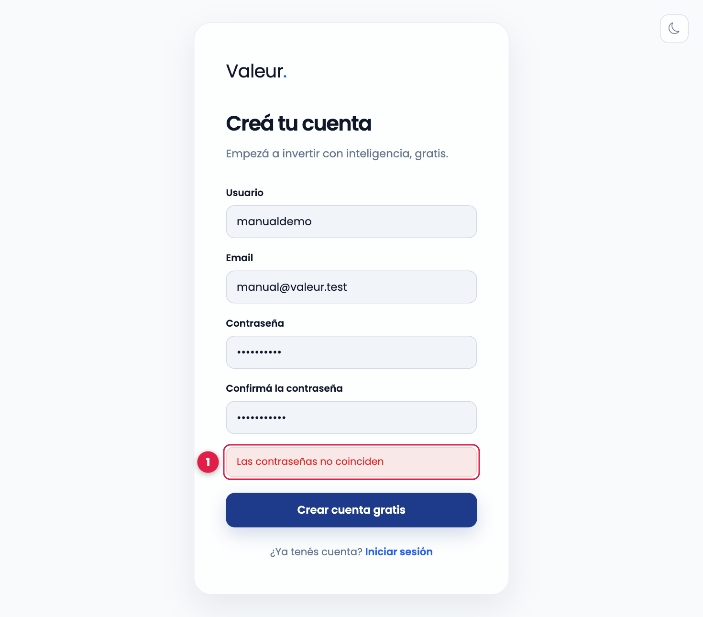
Figura 14 — Mensaje de error (1) cuando las contraseñas no coinciden.
8. Con qué se conecta
- Registro correcto → ventana Dashboard (/dashboard). Internamente se usa POST /api/auth/register, que crea la cuenta y devuelve un token de sesión.
- Iniciar sesión → ventana Iniciar sesión (/login).
- Logo Valeur → página de inicio (/).

4.4 Buscar un activo y ver su gráfico
1. Nombre de la ventana
Buscar un activo, ver su cotización actual y su gráfico de velas — dirección: /tickersearch
2. Para qué sirve
Permite escribir el ticker de cualquier acción, ver su precio actual, la variación del día y un gráfico de velas con todo el histórico disponible.
3. Quién puede entrar
Visitante y Usuario registrado (no hace falta cuenta).
4. Cómo se llega
- Escribiendo /tickersearch a continuación de la dirección de Valeur.
- Escribiendo /tickersearch?symbol=TSLA (o cualquier otro ticker) para abrir directamente ese activo. Si no indicás ninguno, se abre AAPL.
5. Captura de pantalla anotada
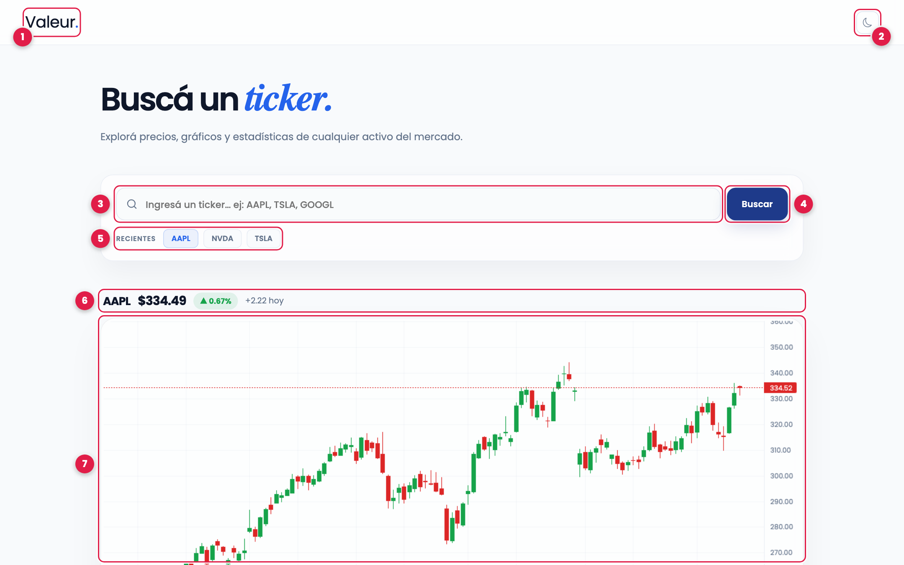
Figura 20 — Ventana de búsqueda de activos con sus elementos numerados.
6. Elementos de la pantalla
1. Logo Valeur — vuelve a la página de inicio.
2. Botón de tema (luna/sol) — cambia entre modo claro y oscuro.
3. Campo de búsqueda Ingresá un ticker… — escribí el ticker; se convierte solo a mayúsculas.
4. Botón Buscar — carga el activo escrito.
5. Recientes — los últimos 5 tickers que consultaste. El activo que estás viendo aparece resaltado en azul. Hacé clic en uno para volver a verlo.
6. Barra de cotización — ticker, precio actual en dólares, variación porcentual del día (verde si sube, rojo si baja) y cambio en dólares respecto del cierre anterior.
7. Gráfico de velas — cada vela es un día: verde si cerró más alto que abrió, roja si cerró más bajo. Abajo, las barras claras muestran el volumen operado. A la derecha, la escala de precios; abajo, las fechas.
Cuando pasás el cursor por el gráfico aparecen dos zonas más:
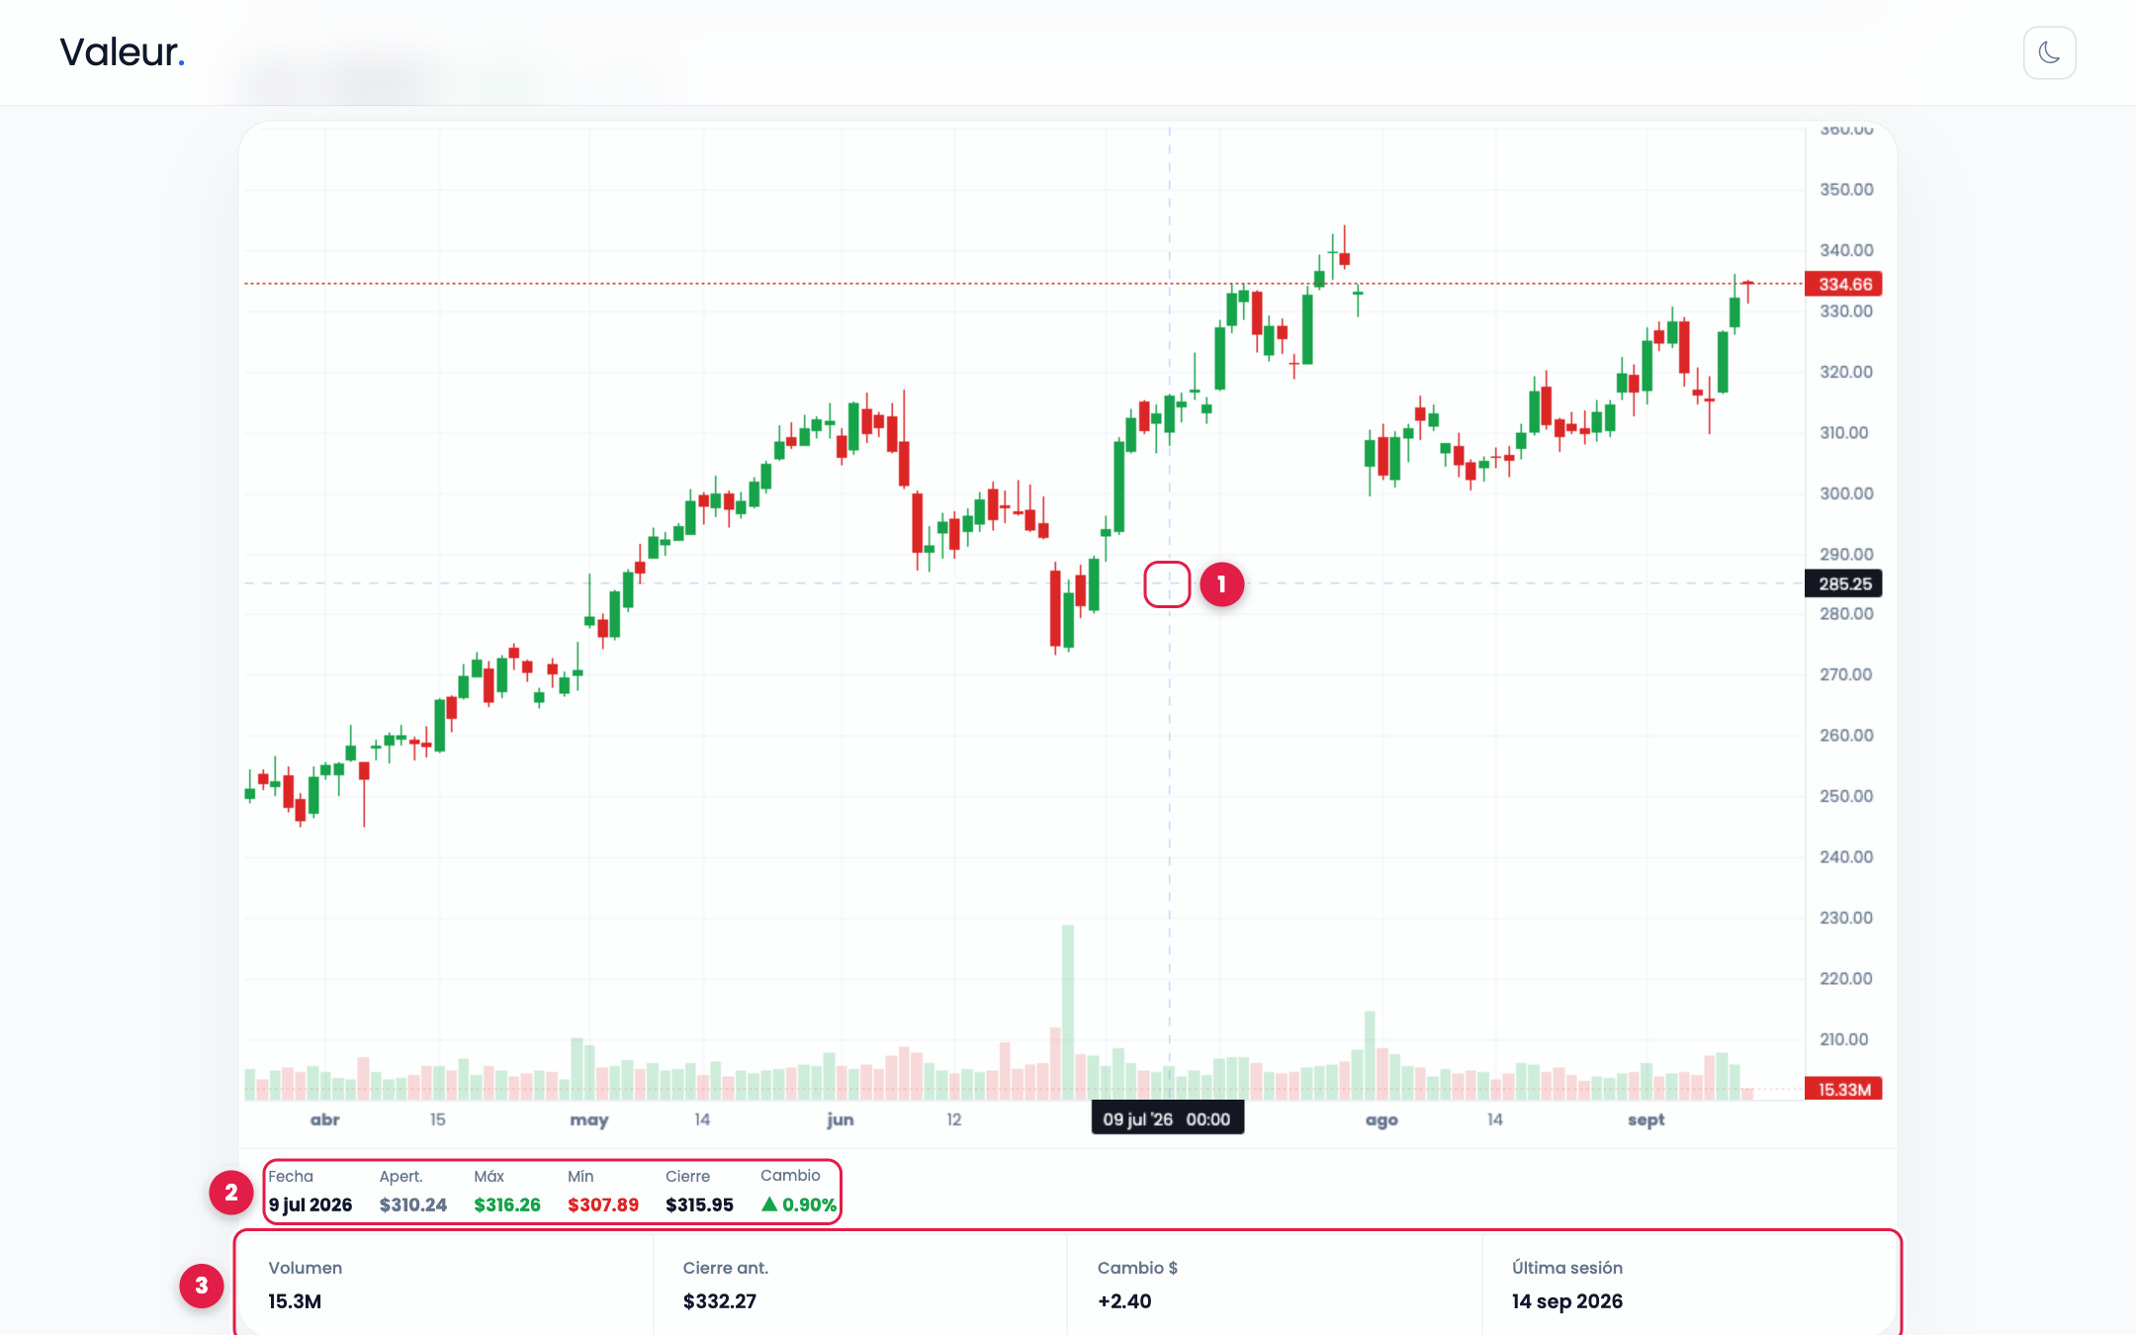
Figura 16 — Al posar el cursor (1) sobre una vela, abajo aparecen sus datos (2). Más abajo, las estadísticas del día (3).
- Datos de la vela señalada — Fecha, Apert. (precio de apertura), Máx (máximo), Mín (mínimo), Cierre y Cambio respecto del día anterior.
- Estadísticas — Volumen (acciones operadas, en millones), Cierre ant. (cierre del día anterior), Cambio $ y Última sesión (fecha del último dato).
7. Cómo se usa, paso a paso
- Escribí el ticker en el campo de búsqueda (por ejemplo, MSFT). Se muestra en mayúsculas.
- Hacé clic en Buscar o presioná Enter. Aparece un círculo de carga y, en unos segundos, el gráfico y la cotización del activo.
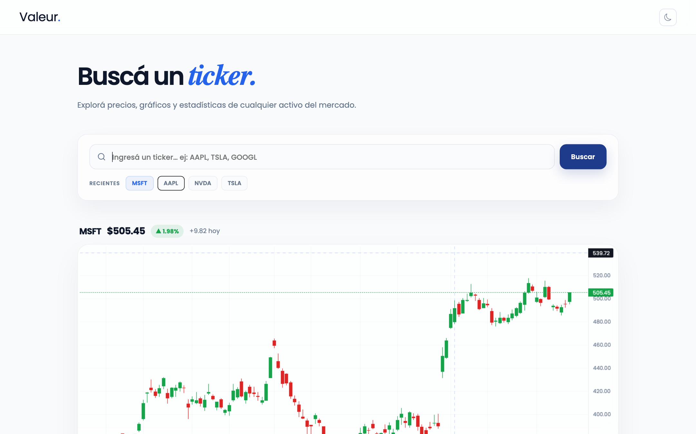
Figura 17 — Resultado de buscar MSFT: cotización actual y gráfico de velas.
- Pasá el cursor por encima del gráfico. Una cruz punteada sigue al mouse y abajo aparecen la fecha y los valores de esa vela.
- Girá la rueda del mouse sobre el gráfico para acercar o alejar. Arrastrá el gráfico hacia la derecha para ver fechas más antiguas.
- Hacé clic en un ticker de Recientes para volver a un activo que ya consultaste. El gráfico cambia sin que tengas que escribirlo de nuevo.
- Si escribís un ticker que no existe, aparece el mensaje "No se encontró el ticker". Hacé clic en Reintentar o escribí otro ticker.
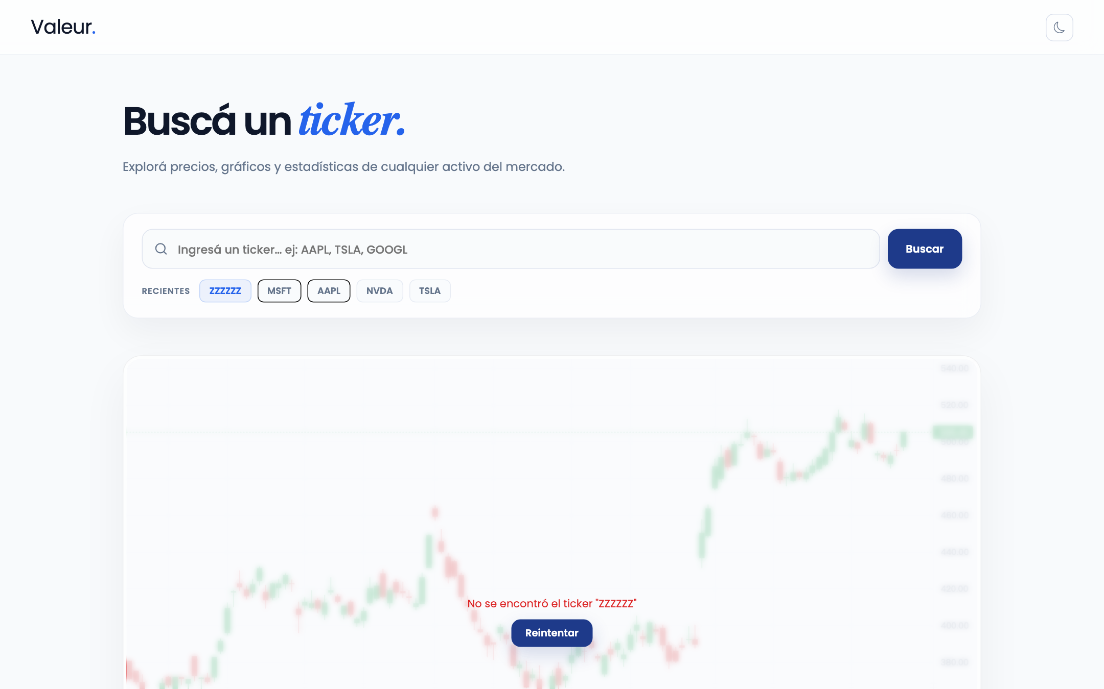
Figura 18 — Mensaje cuando el ticker no existe. El botón Reintentar vuelve a consultar.
8. Con qué se conecta
- Buscar → consulta GET /api/candles/<ticker> (datos del gráfico) y GET /api/quote/<ticker> (cotización actual). Los datos vienen de Yahoo Finance.
- Logo Valeur → página de inicio (/).
- Ventana planificada Mi portfolio → botón Ver gráfico de cada posición abre esta ventana con ese activo.
Atención: En esta versión no hay un botón para llegar a esta ventana desde la página de inicio ni desde el Dashboard: se accede escribiendo la dirección. Está previsto agregar un acceso en el menú para la entrega final.
Nota: La lista de Recientes no se guarda: si recargás la página vuelve a mostrar AAPL, NVDA y TSLA.
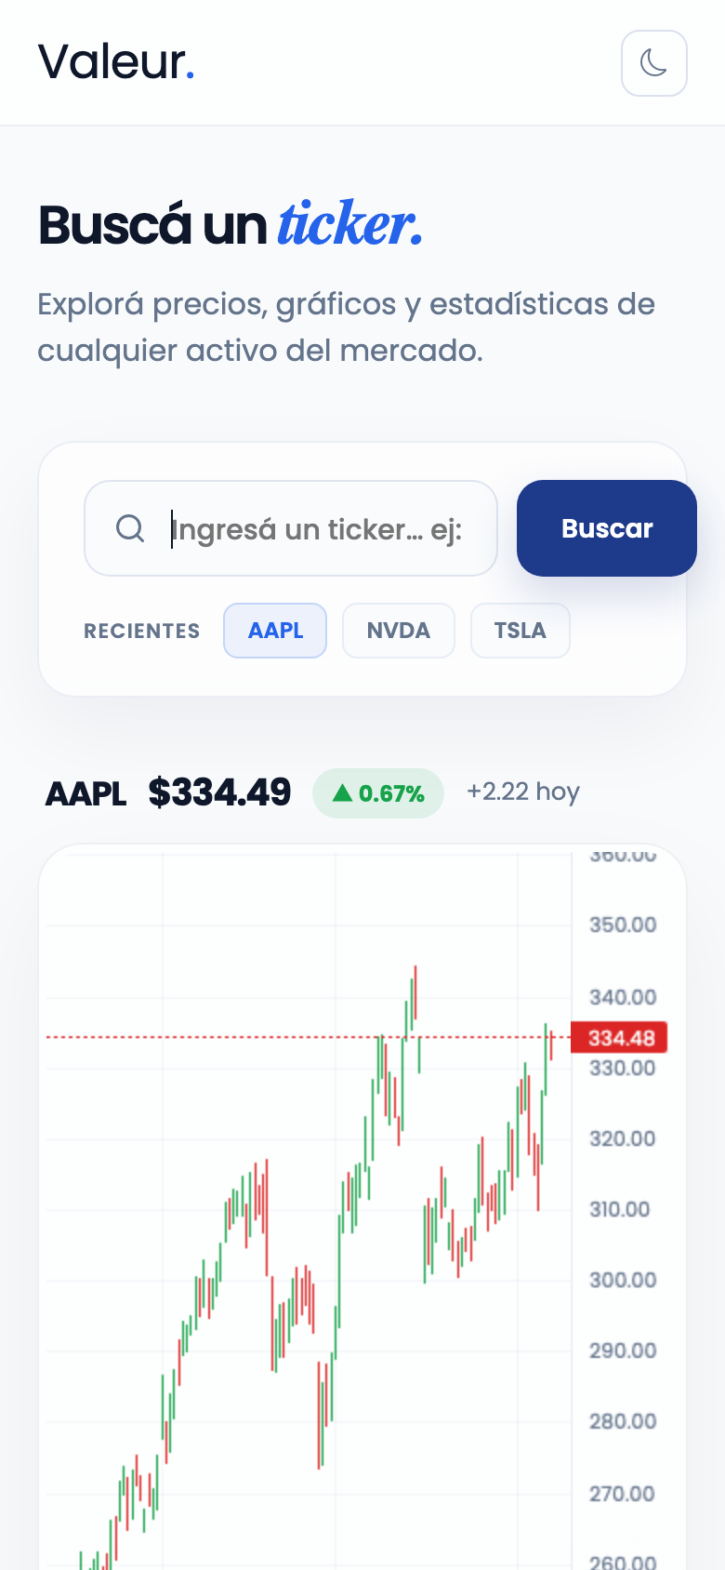
Figura 19 — La ventana de búsqueda vista desde un celular.

5. Guía por ventana — Usuario registrado
Ventanas que requieren haber iniciado sesión. Las marcadas como PLANIFICADA se muestran como boceto.

5.1 Ver el resumen de mi portfolio (Dashboard)
1. Nombre de la ventana
Ver el resumen de mi portfolio — dirección: /dashboard
2. Para qué sirve
Es tu pantalla principal como usuario registrado. Muestra un saludo, el resumen de tu portfolio (valor total, cantidad de activos, mejor y peor del día), la lista de posiciones y un gráfico para explorar el mercado.
3. Quién puede entrar
Usuario registrado. Si un visitante intenta entrar, Valeur lo lleva a Iniciar sesión.
4. Cómo se llega
- Automáticamente después de iniciar sesión o de crear una cuenta.
- Escribiendo /dashboard con la sesión iniciada.
5. Captura de pantalla anotada
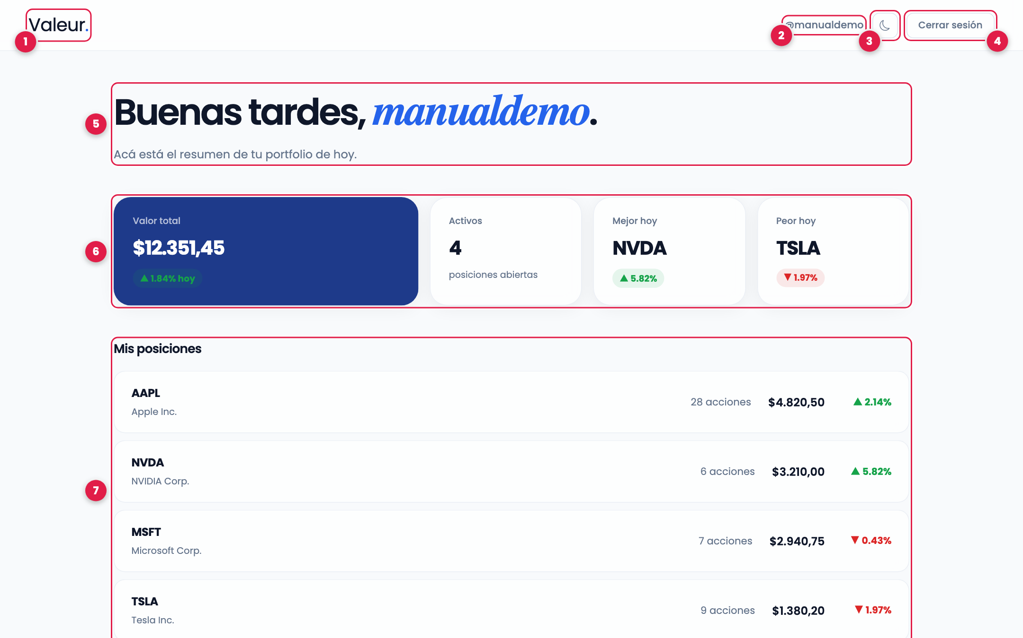
Figura 22 — Dashboard con sus elementos numerados.
6. Elementos de la pantalla
1. Logo Valeur — vuelve a la página de inicio (la sesión sigue abierta).
2. @usuario — tu nombre de usuario, para confirmar con qué cuenta estás.
3. Botón de tema (luna/sol) — cambia entre modo claro y oscuro.
4. Botón Cerrar sesión — cierra tu cuenta en este navegador y vuelve a Iniciar sesión (5.3).
5. Saludo — "Buenos días / Buenas tardes / Buenas noches" según la hora, con tu nombre de usuario.
6. Tarjetas de resumen — Valor total (con la variación del día), Activos (posiciones abiertas), Mejor hoy y Peor hoy.
7. Mis posiciones — una fila por activo: ticker, nombre de la empresa, cantidad de acciones, valor en dólares y variación del día (verde sube / rojo baja).
Más abajo está la sección Explorar mercado, con un gráfico interactivo. Se explica en la ventana 5.2.
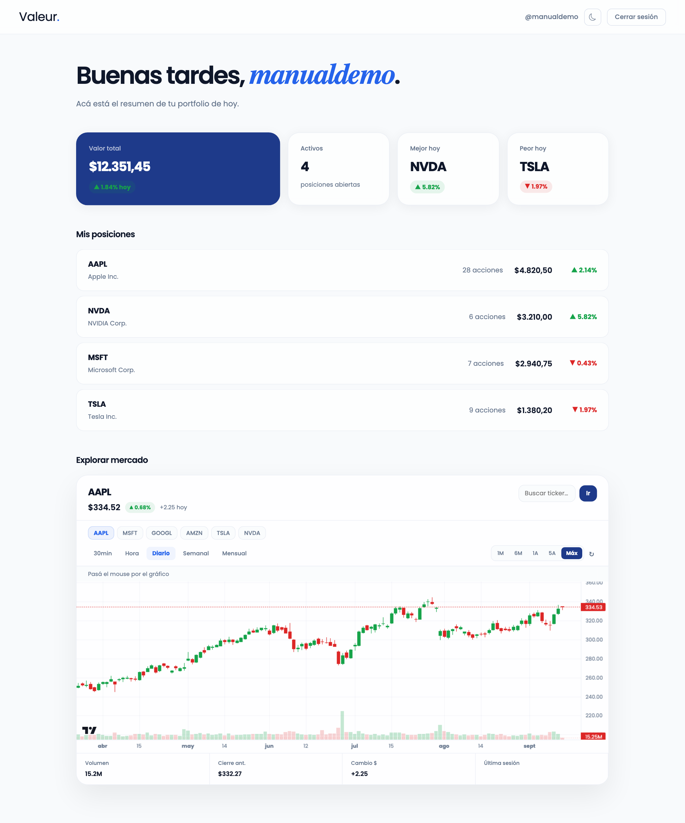
Figura 21 — Dashboard completo, de arriba a abajo.
7. Cómo se usa, paso a paso
- Iniciá sesión (4.2). Se abre el Dashboard con el saludo y tu nombre de usuario.
- Leé las tarjetas de resumen para ver de un vistazo cómo está tu portfolio hoy.
- Bajá hasta Mis posiciones para ver el detalle de cada activo.
- Bajá hasta Explorar mercado para consultar cualquier activo sin salir del Dashboard (5.2).
- Hacé clic en Cerrar sesión cuando termines (5.3).
8. Con qué se conecta
- Cerrar sesión → ventana Iniciar sesión (/login).
- Logo Valeur → página de inicio (/).
- Ventanas planificadas: Mi portfolio / Watchlist (5.4) y Mis alertas (5.5) se van a abrir desde el Dashboard.
Atención: En esta versión los datos del portfolio (valor total, posiciones y variaciones) son de ejemplo y son iguales para todos los usuarios. En la entrega final cada usuario va a cargar sus posiciones reales desde la ventana Mi portfolio (5.4).

5.2 Explorar el mercado desde el Dashboard
1. Nombre de la ventana
Explorar el mercado con intervalos y rangos de tiempo — dirección: /dashboard (sección Explorar mercado)
2. Para qué sirve
Permite ver el gráfico de velas de un activo eligiendo el intervalo de cada vela (desde 30 minutos hasta mensual) y el rango de tiempo a mostrar, sin salir del Dashboard.
3. Quién puede entrar
Usuario registrado.
4. Cómo se llega
- Dashboard → bajar hasta la sección Explorar mercado.
5. Captura de pantalla anotada
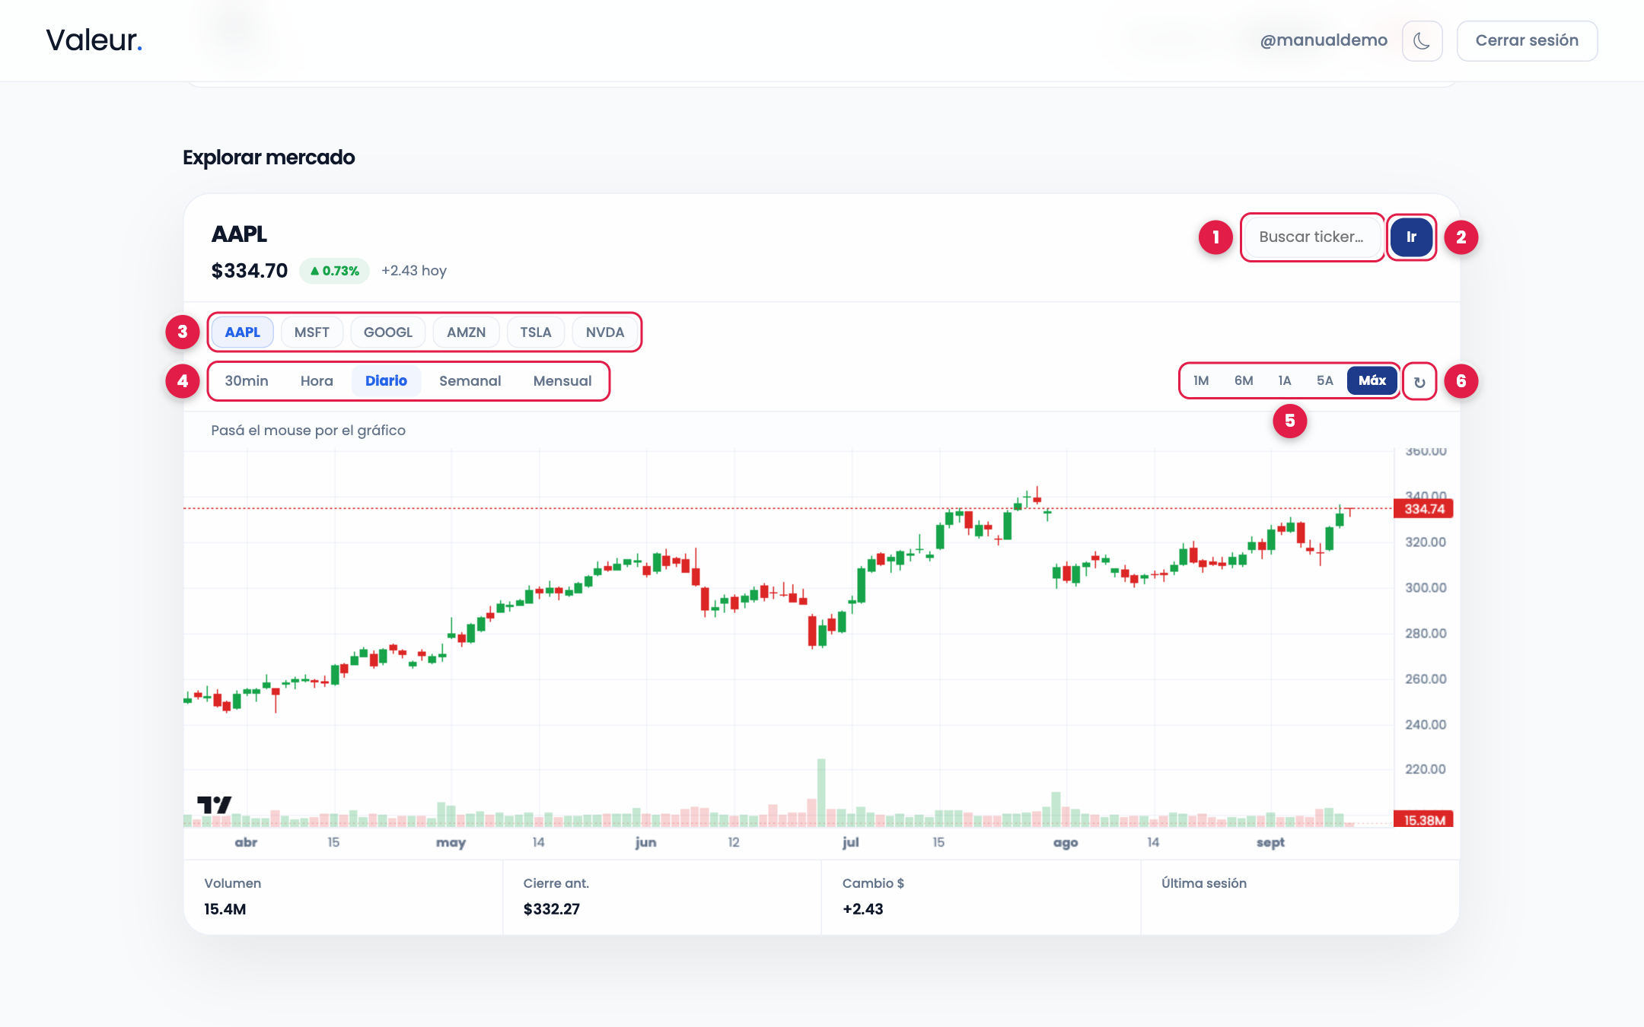
Figura 23 — Sección Explorar mercado del Dashboard con sus controles numerados.
6. Elementos de la pantalla
1. Campo Buscar ticker… — escribí un ticker para verlo en el gráfico.
2. Botón Ir — carga el ticker escrito.
3. Accesos rápidos (AAPL, MSFT, GOOGL, AMZN, TSLA, NVDA) — un clic cambia al activo elegido.
4. Intervalo (30min · Hora · Diario · Semanal · Mensual) — cuánto tiempo representa cada vela.
5. Rango (1M · 6M · 1A · 5A · Máx) — cuánto histórico se muestra. Con intervalos de 30min u Hora las opciones pasan a ser 1D · 5D · 1M.
6. Botón ↻ — vuelve a descargar los datos para actualizarlos.
Arriba del gráfico se muestra el ticker, el precio actual y la variación del día. Abajo, las estadísticas: Volumen, Cierre ant., Cambio $ y Última sesión. Al pasar el cursor por el gráfico, la línea "Pasá el mouse por el gráfico" se reemplaza por los datos de la vela señalada.
7. Cómo se usa, paso a paso
- Hacé clic en uno de los accesos rápidos (por ejemplo, NVDA). El gráfico cambia a ese activo.
- Hacé clic en Semanal. Cada vela pasa a representar una semana.
- Hacé clic en 5A. El gráfico muestra los últimos cinco años.
- Hacé clic en Hora. El rango cambia solo a 5D y cada vela representa una hora.
- Escribí otro ticker en Buscar ticker… y hacé clic en Ir (o presioná Enter). El gráfico cambia al activo escrito.
- Hacé clic en ↻ para actualizar los datos si pasó un rato.
8. Con qué se conecta
- Cada cambio de activo, intervalo o rango consulta GET /api/candles/<ticker>?interval=…&range=… y GET /api/quote/<ticker>.
- Es la misma información que la ventana Buscar un activo (4.4), pero con controles de intervalo y rango.

5.3 Cerrar sesión
1. Nombre de la ventana
Cerrar sesión y salir de mi cuenta — dirección: /dashboard → botón Cerrar sesión
2. Para qué sirve
Cierra tu cuenta en este navegador. Es importante hacerlo si usás una computadora compartida, porque la sesión queda guardada aunque cierres la pestaña.
3. Quién puede entrar
Usuario registrado.
4. Cómo se llega
- Dashboard → botón Cerrar sesión (arriba a la derecha).
5. Captura de pantalla anotada
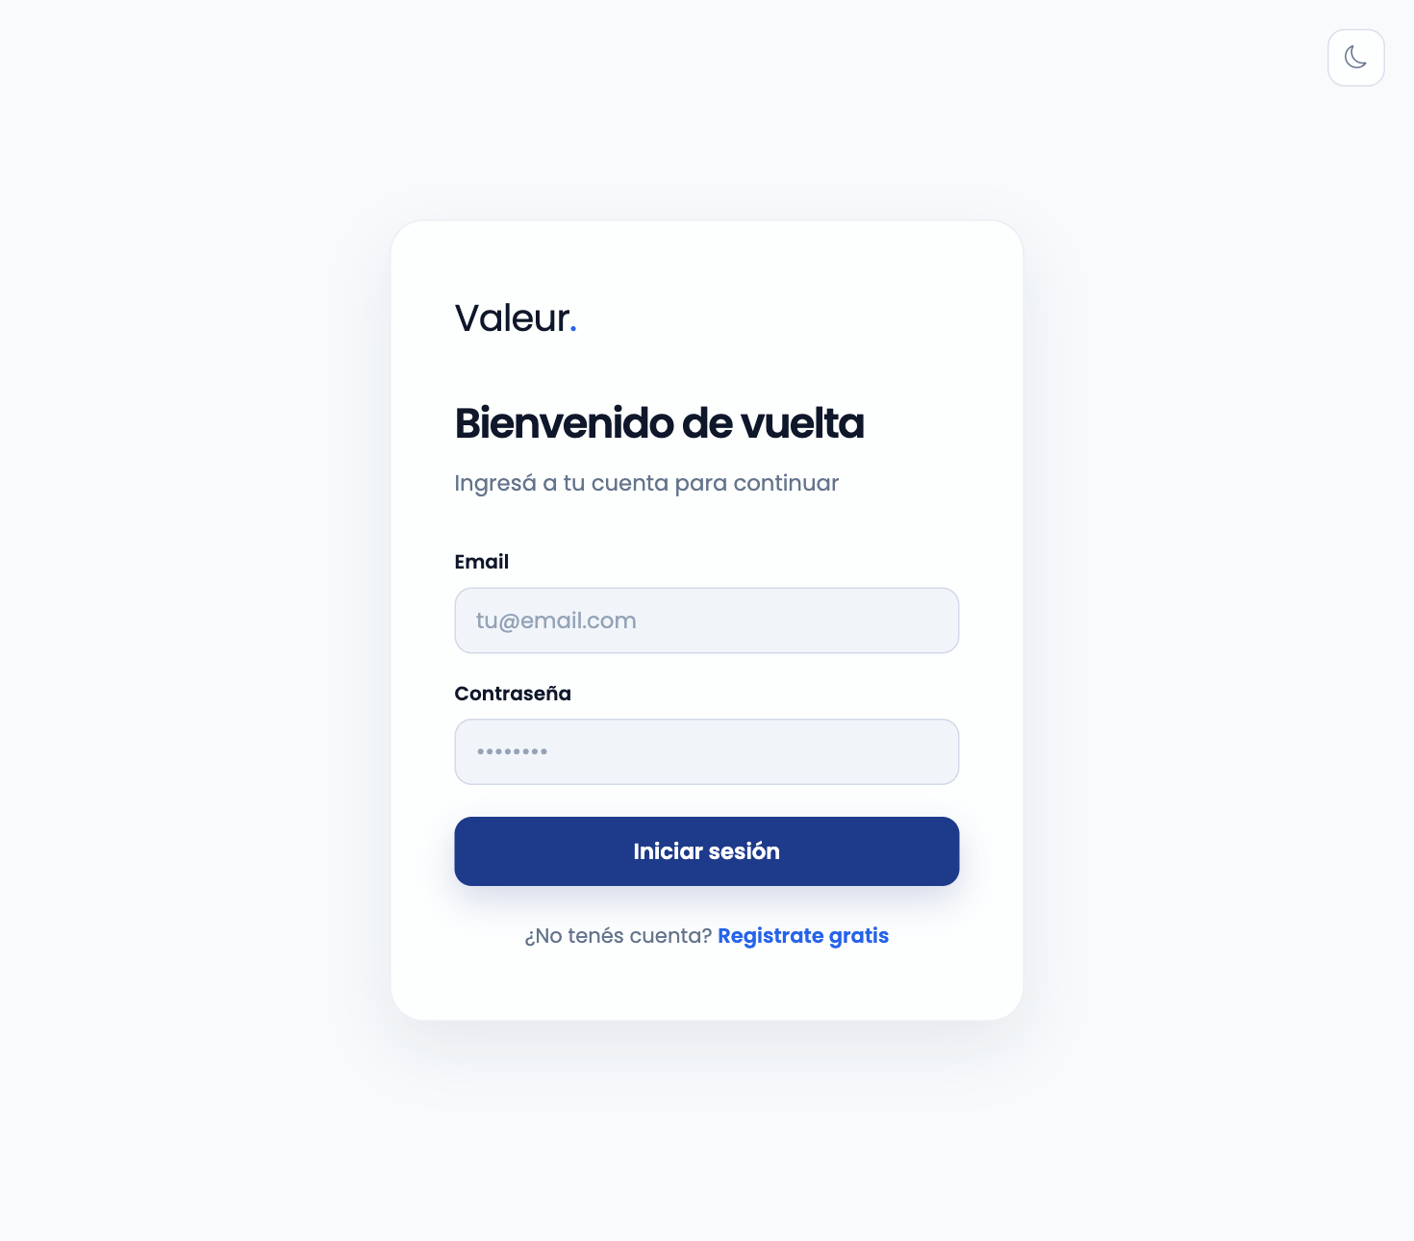
Figura 24 — Después de cerrar sesión, Valeur vuelve a la ventana Iniciar sesión.
6. Elementos de la pantalla
1. Botón Cerrar sesión — borra el token de sesión y tus datos de usuario del navegador.
7. Cómo se usa, paso a paso
- Hacé clic en Cerrar sesión en la barra superior del Dashboard. Se abre la ventana Iniciar sesión.
- Para volver a entrar, iniciá sesión de nuevo (4.2).
8. Con qué se conecta
- → ventana Iniciar sesión (/login).
- Después de cerrar sesión, /dashboard ya no es accesible hasta volver a iniciar sesión.

5.4 Gestionar mi portfolio y mi watchlist [PLANIFICADA]
1. Nombre de la ventana
Cargar mis posiciones reales y seguir activos — dirección: /portfolio · Estado: PLANIFICADA (boceto, no implementada en el MVP)
2. Para qué sirve
Va a permitir cargar las acciones que realmente tenés (cantidad y precio de compra) para que el Dashboard muestre tu portfolio real, y seguir activos que te interesan sin tenerlos (watchlist).
3. Quién puede entrar
Usuario registrado.
4. Cómo se llega
- Dashboard → enlace Portfolio en la barra superior (previsto).
- Escribiendo /portfolio con la sesión iniciada.
5. Captura de pantalla anotada
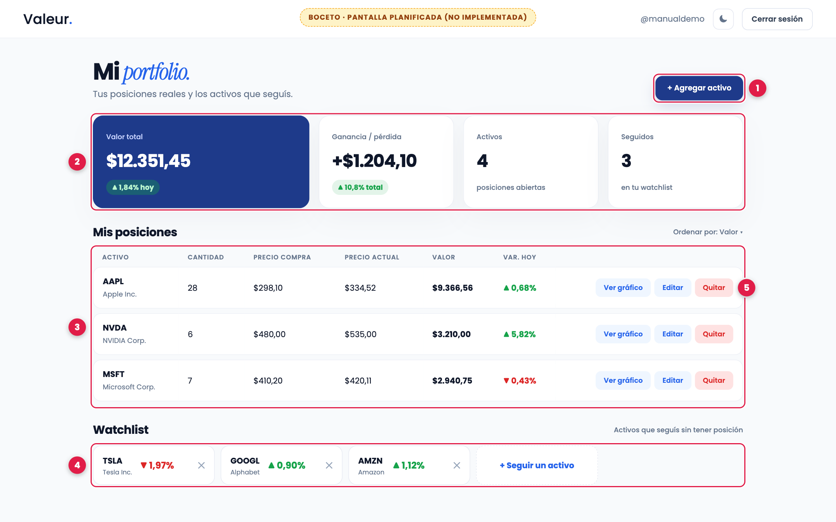
Figura 26 — Boceto de la ventana Mi portfolio.
6. Elementos de la pantalla
1. Botón + Agregar activo — abre el formulario para cargar una posición o seguir un activo.
2. Tarjetas de resumen — Valor total, Ganancia/pérdida acumulada, cantidad de Activos y cantidad de Seguidos.
3. Mis posiciones — tabla con Activo, Cantidad, Precio de compra, Precio actual, Valor y Variación del día.
4. Watchlist — activos que seguís sin tener posición, con su variación del día y una ✕ para dejar de seguirlos. + Seguir un activo agrega uno nuevo.
5. Acciones por fila — Ver gráfico (abre 4.4 con ese activo), Editar (cambia cantidad o precio) y Quitar (elimina la posición).
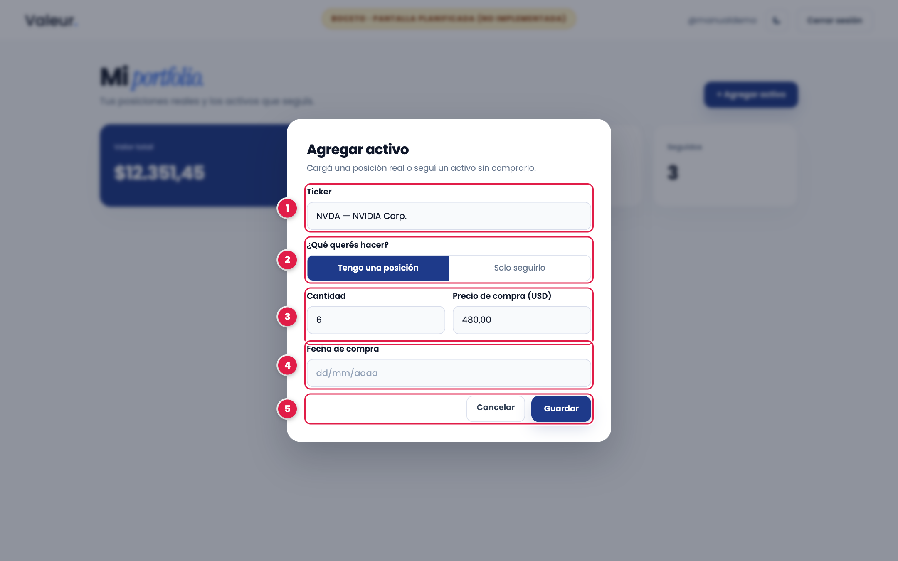
Figura 25 — Boceto del formulario Agregar activo: ticker (1), tipo (2), cantidad y precio (3), fecha (4) y botones (5).
7. Cómo se usa, paso a paso
- Hacé clic en + Agregar activo. Se abre el formulario Agregar activo.
- Ingresá el ticker en Ticker (por ejemplo, NVDA). Aparece el nombre de la empresa al lado.
- Seleccioná Tengo una posición si compraste el activo, o Solo seguirlo para agregarlo a la watchlist.
- Ingresá la Cantidad y el Precio de compra (solo si elegiste Tengo una posición).
- Ingresá la Fecha de compra (opcional).
- Hacé clic en Guardar. El activo aparece en Mis posiciones o en Watchlist y el resumen se actualiza.
- Hacé clic en Quitar en una fila para eliminar esa posición. Valeur pide confirmación antes de borrarla.
8. Con qué se conecta
- Guardar → va a guardar la posición en tu cuenta (nuevo endpoint previsto: POST /api/portfolio).
- Ver gráfico → ventana Buscar un activo (/tickersearch?symbol=…).
- Dashboard (5.1) → pasa a mostrar estos datos reales en lugar de los datos de ejemplo.
Atención: Esta ventana es un boceto: los textos, el orden de las columnas y los botones pueden cambiar en la entrega final.

5.5 Configurar alertas de precio [PLANIFICADA]
1. Nombre de la ventana
Crear alertas para que Valeur me avise cuando un activo se mueve — dirección: /alertas · Estado: PLANIFICADA (boceto, no implementada en el MVP)
2. Para qué sirve
Va a permitir definir avisos: cuando el precio de un activo cruce un valor, o cuando suba o baje más de un porcentaje en el día, Valeur te avisa por email o con una notificación en la app.
3. Quién puede entrar
Usuario registrado.
4. Cómo se llega
- Dashboard → enlace Alertas en la barra superior (previsto).
- Escribiendo /alertas con la sesión iniciada.
5. Captura de pantalla anotada
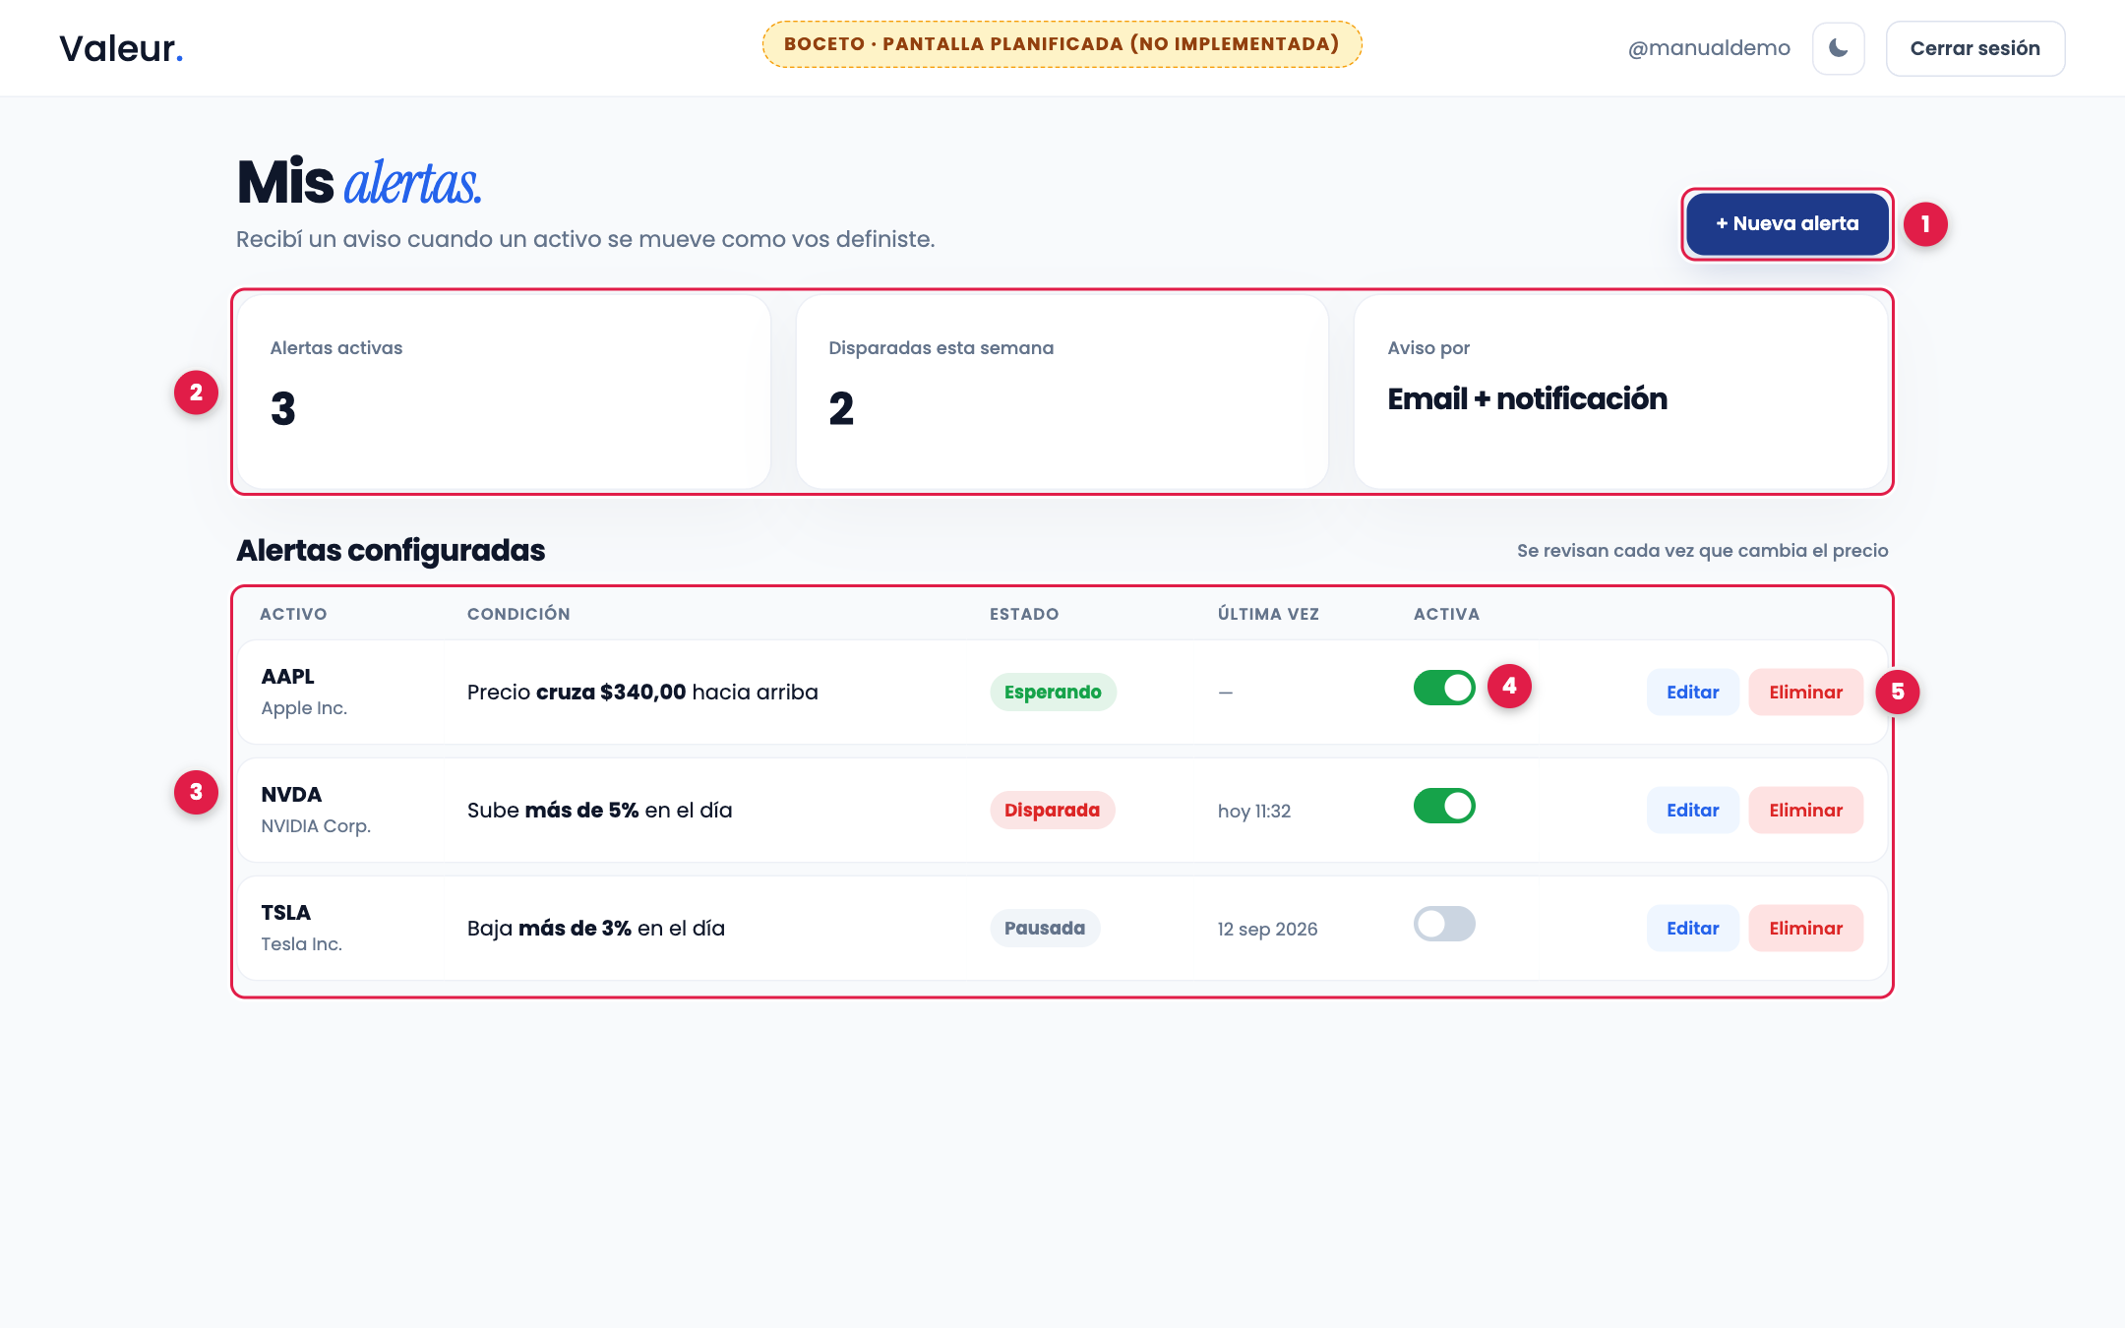
Figura 28 — Boceto de la ventana Mis alertas.
6. Elementos de la pantalla
1. Botón + Nueva alerta — abre el formulario para crear una alerta.
2. Tarjetas de resumen — alertas activas, alertas disparadas en la semana y medio de aviso configurado.
3. Alertas configuradas — tabla con Activo, Condición, Estado (Esperando / Disparada / Pausada) y Última vez que se disparó.
4. Interruptor Activa — pausa o reactiva una alerta sin borrarla.
5. Acciones por fila — Editar y Eliminar.
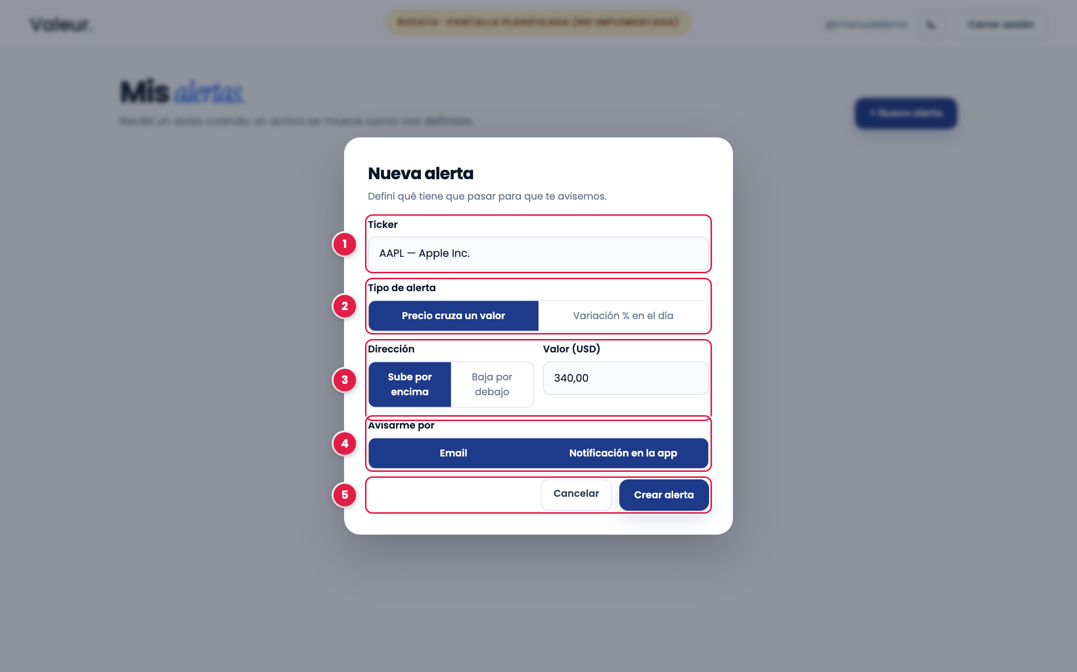
Figura 27 — Boceto del formulario Nueva alerta: ticker (1), tipo (2), condición (3), medio de aviso (4) y botones (5).
7. Cómo se usa, paso a paso
- Hacé clic en + Nueva alerta. Se abre el formulario Nueva alerta.
- Ingresá el ticker en Ticker.
- Seleccioná el Tipo de alerta: Precio cruza un valor o Variación % en el día.
- Seleccioná la dirección (Sube por encima / Baja por debajo) e ingresá el Valor.
- Seleccioná por dónde querés el aviso: Email, Notificación en la app o ambos.
- Hacé clic en Crear alerta. La alerta aparece en la tabla con estado Esperando.
- Hacé clic en el interruptor Activa para pausar una alerta. Su estado cambia a Pausada.
8. Con qué se conecta
- Crear alerta → va a guardar la alerta en tu cuenta (nuevo endpoint previsto: POST /api/alerts).
- Cuando se cumple la condición, Valeur envía el aviso y marca la alerta como Disparada.
- Desde una alerta se va a poder abrir el gráfico del activo (4.4).
Atención: Esta ventana es un boceto: las condiciones disponibles y los medios de aviso pueden cambiar en la entrega final.

6. Flujos completos (de punta a punta)
Cada flujo recorre una tarea completa, desde que abrís Valeur hasta que la terminás.

6.1 Registrarse e iniciar sesión
- Abrí la dirección de Valeur. Se abre la página de inicio.
- Hacé clic en Crear cuenta. Se abre la ventana Crear una cuenta.
- Completá Usuario, Email, Contraseña (mínimo 8 caracteres) y Confirmá la contraseña.
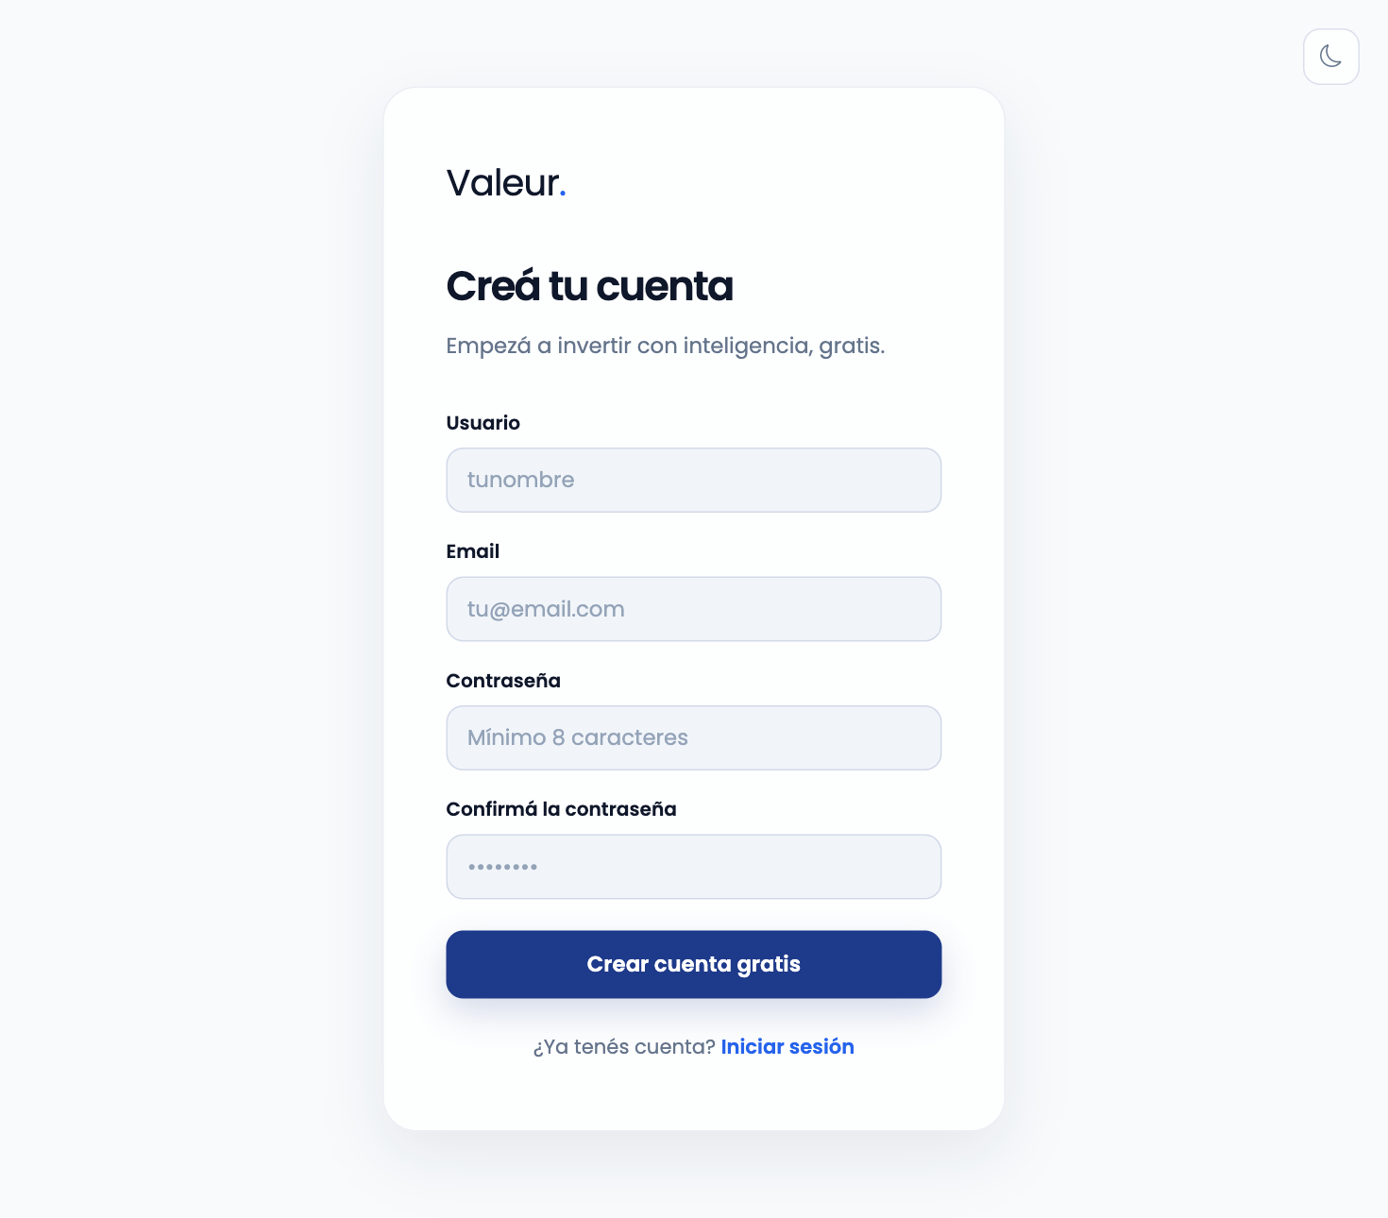
Figura 29 — Ventana Crear una cuenta.
- Hacé clic en Crear cuenta gratis. Se abre tu Dashboard con la sesión iniciada.
- Hacé clic en Cerrar sesión. Vuelve a la ventana Iniciar sesión.
- Ingresá tu Email y tu Contraseña y hacé clic en Iniciar sesión. Vuelve a abrirse tu Dashboard.
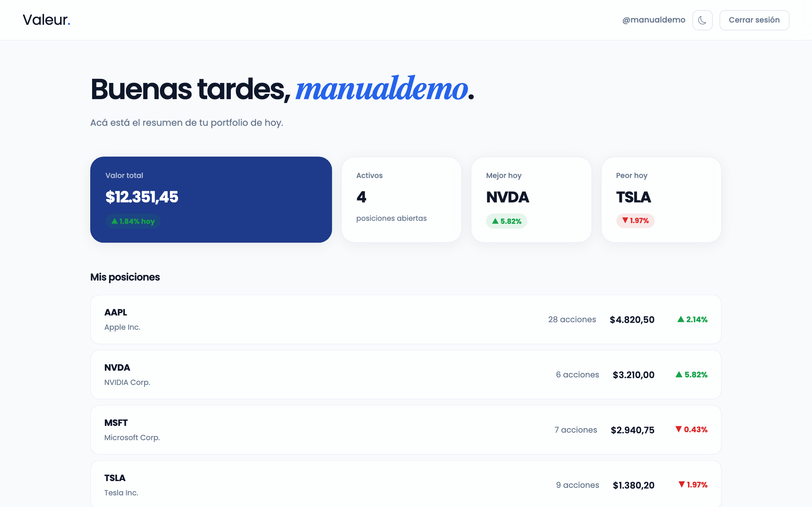
Figura 30 — Dashboard después de iniciar sesión.

6.2 Buscar un activo y ver su gráfico
- Abrí la dirección de Valeur seguida de /tickersearch. Se abre el buscador con AAPL cargado.
- Escribí TSLA en el campo de búsqueda y presioná Enter. Aparece el gráfico de velas de Tesla.
- Pasá el cursor por el gráfico. Abajo aparecen fecha, apertura, máximo, mínimo, cierre y cambio de esa vela.
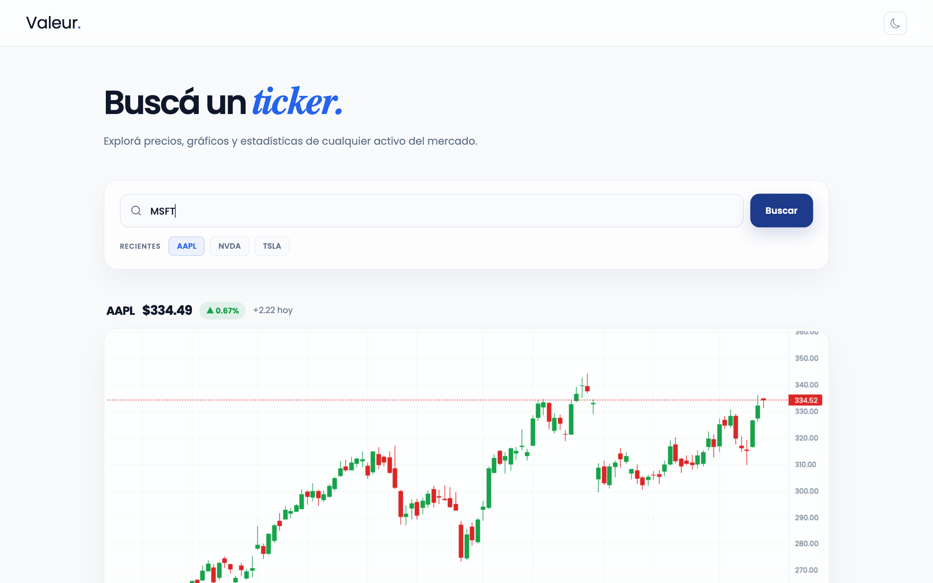
Figura 31 — Escribiendo un ticker en el buscador.
- Girá la rueda del mouse sobre el gráfico para acercar o alejar.
- Arrastrá el gráfico hacia la derecha para ver fechas más antiguas.

6.3 Ver la cotización actual de un activo
- Abrí /tickersearch?symbol=NVDA (reemplazá NVDA por el ticker que quieras). Se abre el buscador con ese activo cargado.
- Leé la barra de cotización arriba del gráfico: precio actual, variación porcentual y cambio en dólares del día.
- Bajá hasta el pie del gráfico para ver Volumen, Cierre anterior, Cambio $ y Última sesión.
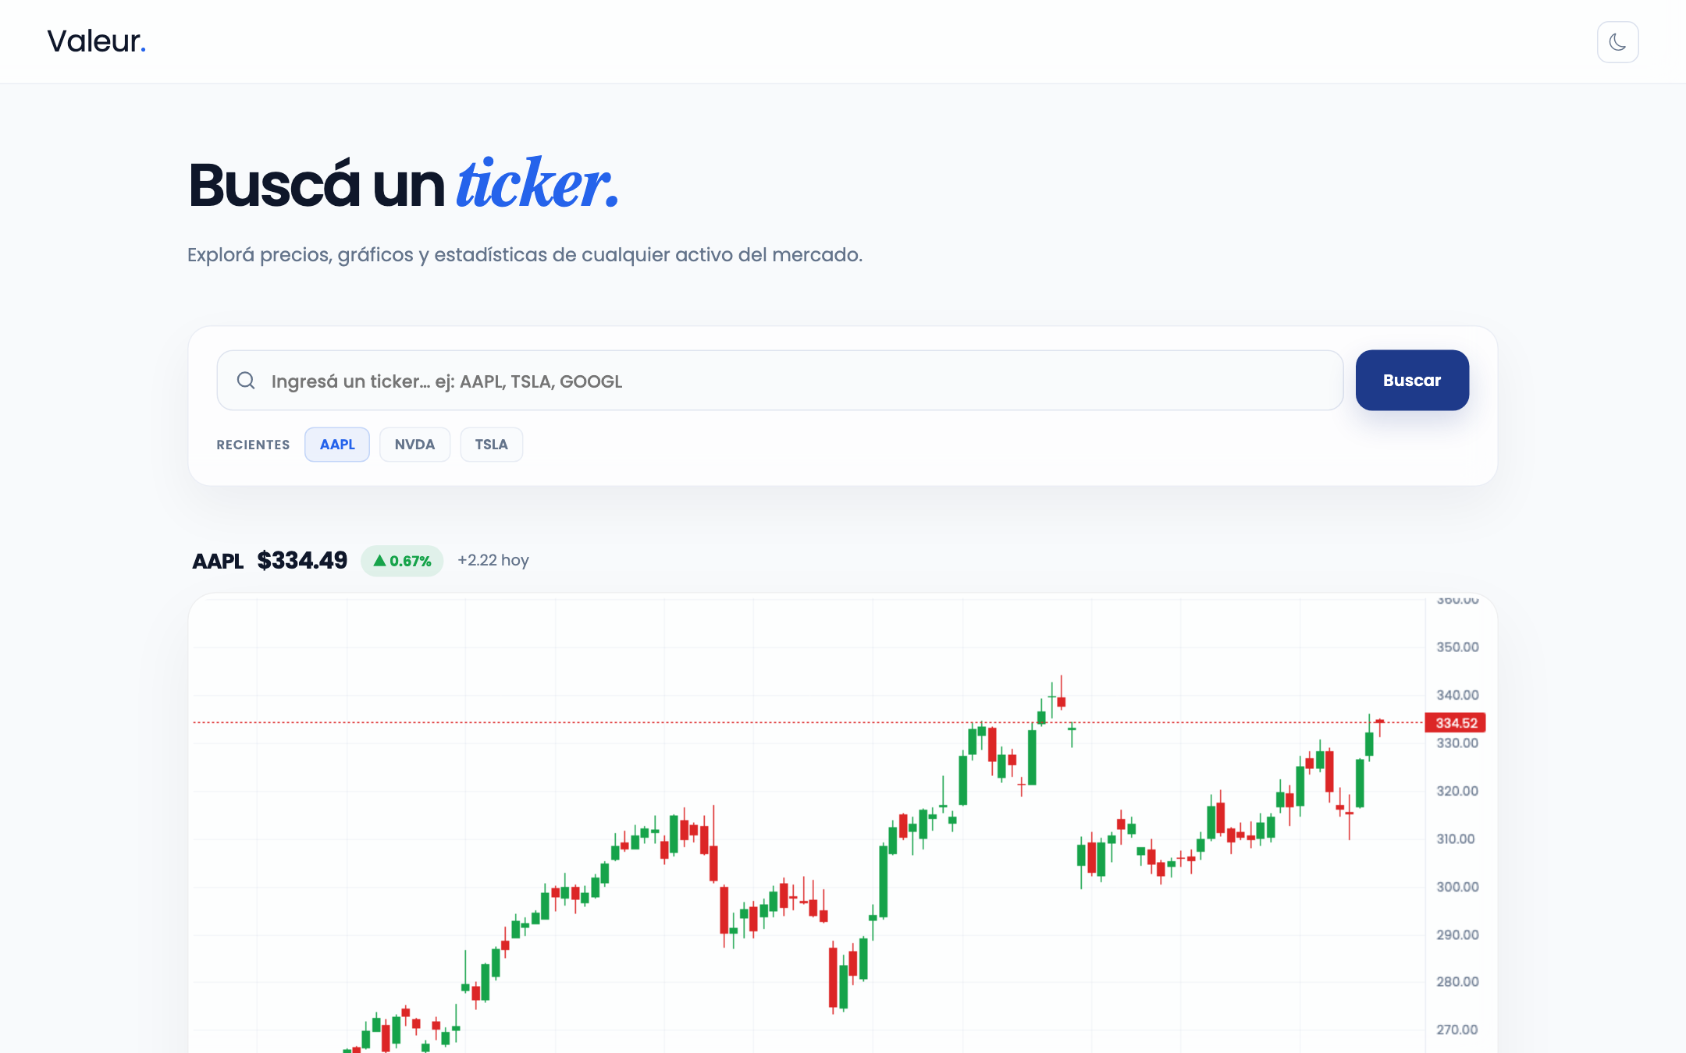
Figura 32 — Barra de cotización (arriba del gráfico) con precio, variación y cambio del día.

6.4 Cambiar entre modo claro y oscuro
El botón de tema está en todas las ventanas: en la página de inicio es el selector sol/luna del dock (abajo a la derecha); en las demás ventanas es el botón con la luna o el sol de la barra superior.
- Hacé clic en el botón con la luna. Toda la aplicación pasa a fondo oscuro y el botón cambia a un sol.
- Hacé clic en el botón con el sol. La aplicación vuelve al modo claro.
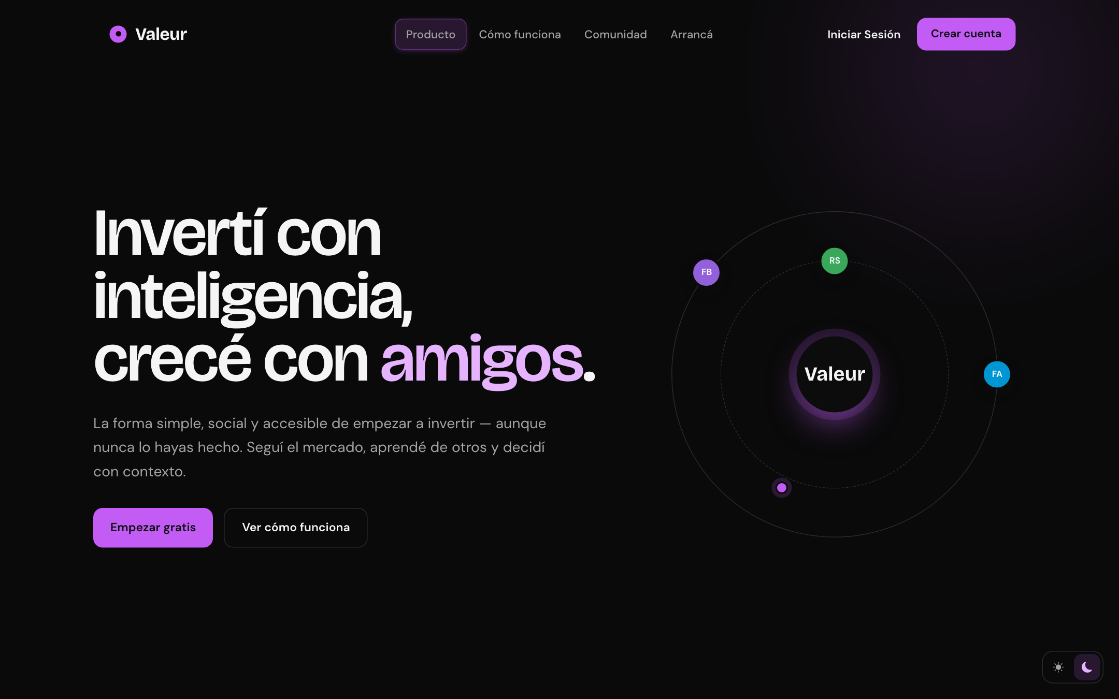
Figura 33 — Página de inicio en modo oscuro.
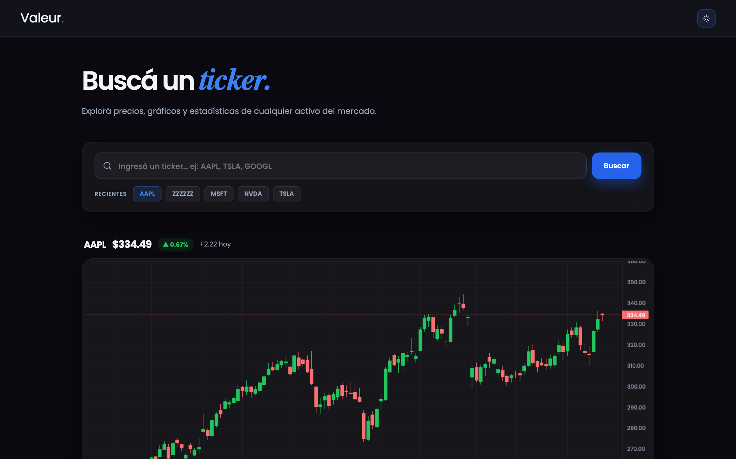
Figura 34 — Buscador de activos en modo oscuro: el gráfico también cambia de colores.
Nota: La elección queda guardada en el navegador: la próxima vez que abras Valeur va a usar el mismo modo.

6.5 Ver mi portfolio en el Dashboard y cerrar sesión
- Iniciá sesión (6.1). Se abre el Dashboard.
- Leé las tarjetas Valor total, Activos, Mejor hoy y Peor hoy.
- Bajá hasta Mis posiciones y revisá cada activo.
- Bajá hasta Explorar mercado, hacé clic en MSFT y luego en Semanal. El gráfico muestra velas semanales de Microsoft.
- Subí hasta arriba y hacé clic en Cerrar sesión. Vuelve a la ventana Iniciar sesión.
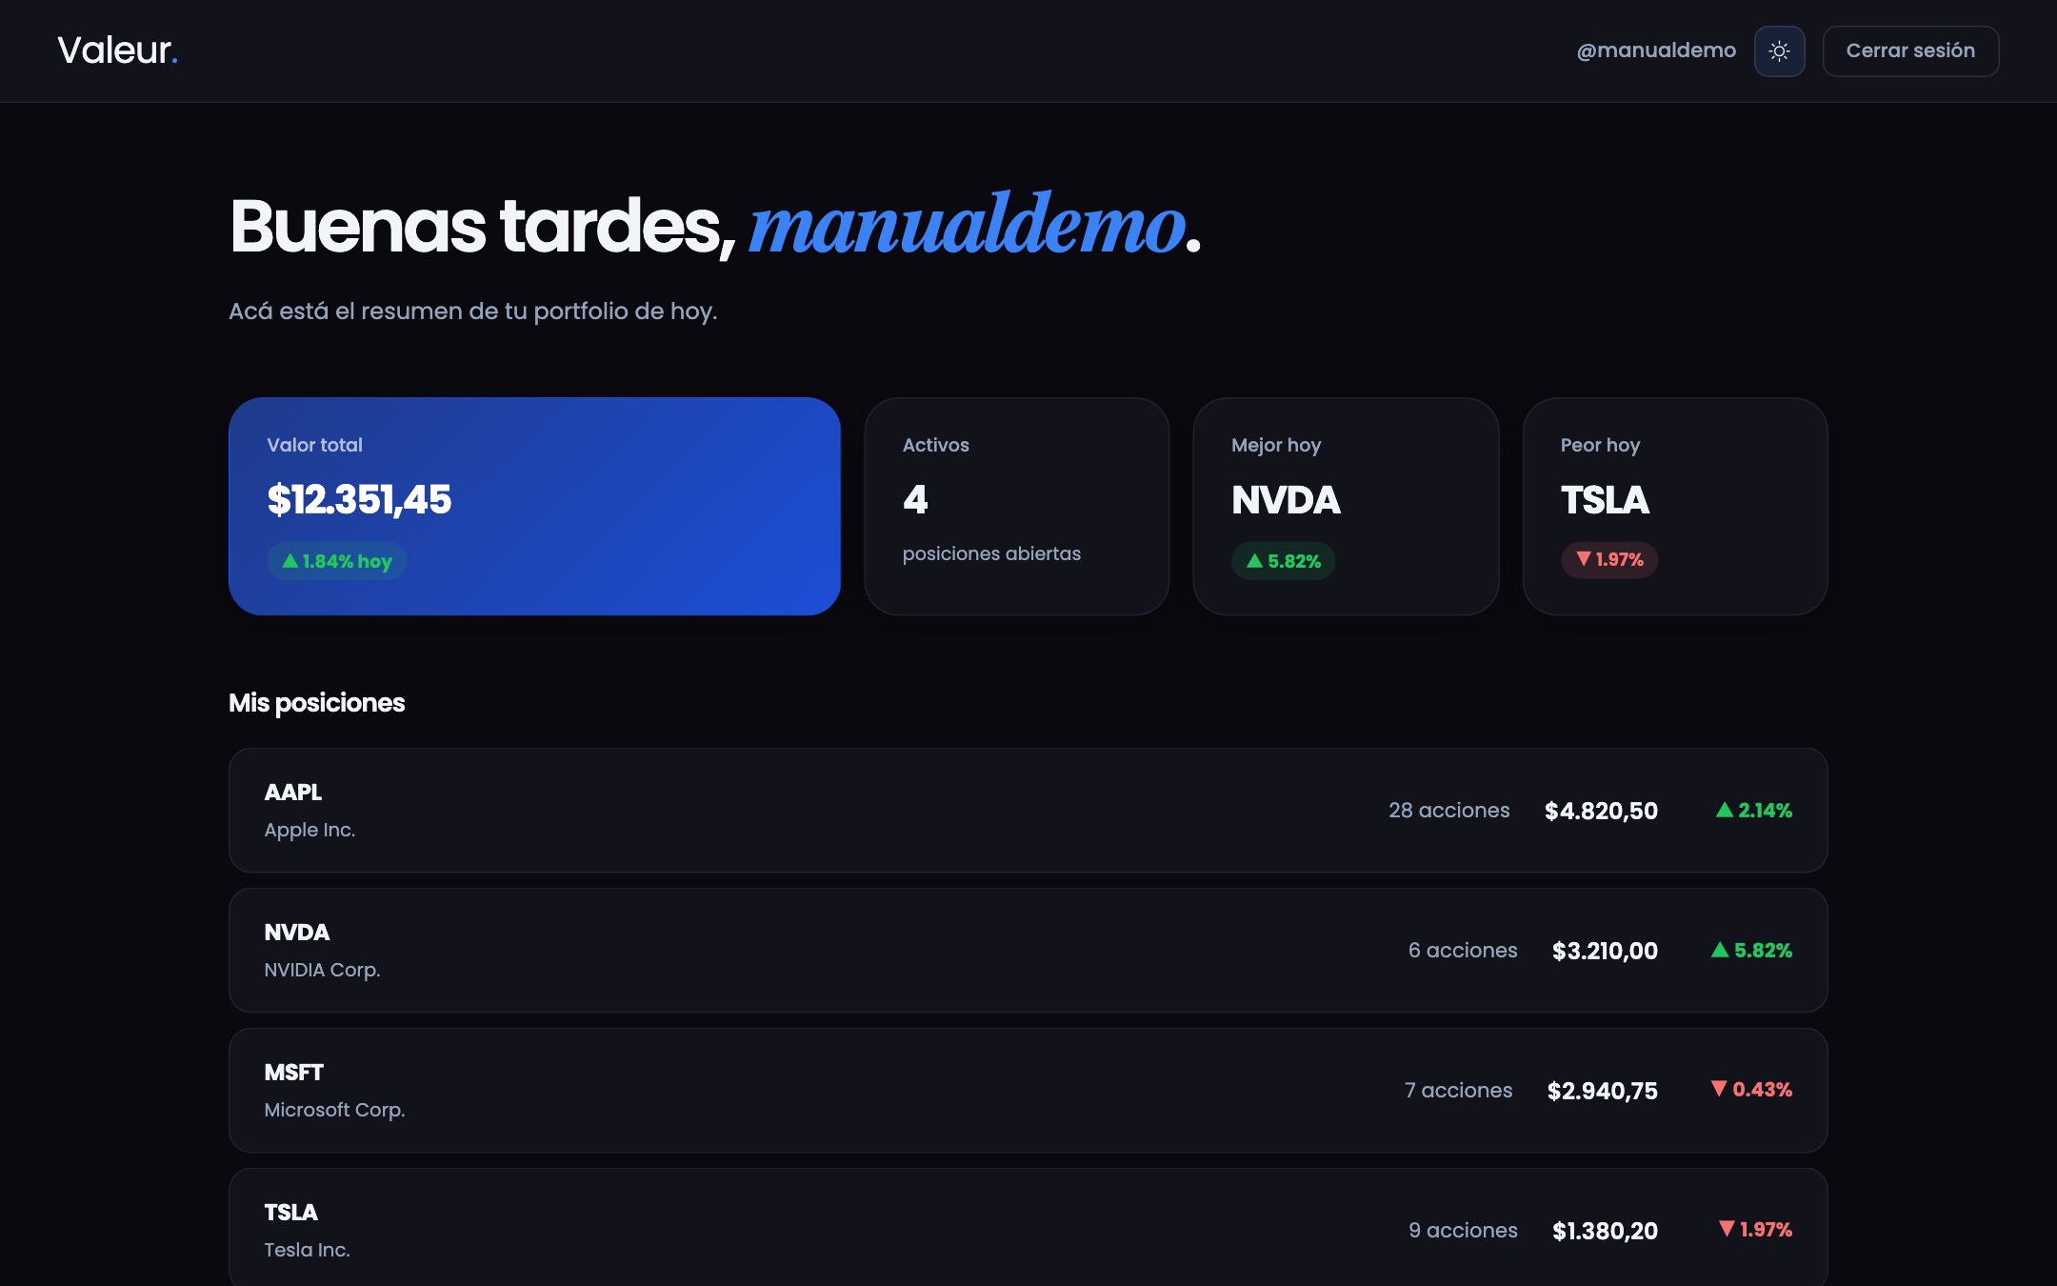
Figura 35 — Dashboard en modo oscuro.

6.6 Agregar una posición a mi portfolio [PLANIFICADO]
- Iniciá sesión y hacé clic en Portfolio en la barra superior. Se abre Mi portfolio.
- Hacé clic en + Agregar activo. Se abre el formulario.
- Ingresá el ticker, seleccioná Tengo una posición, ingresá cantidad y precio de compra y hacé clic en Guardar. La posición aparece en la tabla y el Dashboard pasa a mostrar tu valor real.

6.7 Crear una alerta de precio [PLANIFICADO]
- Iniciá sesión y hacé clic en Alertas en la barra superior. Se abre Mis alertas.
- Hacé clic en + Nueva alerta, ingresá el ticker, elegí Precio cruza un valor, ingresá el valor y hacé clic en Crear alerta. La alerta queda en estado Esperando.

7. Problemas frecuentes
Buscá el mensaje o la situación en la primera columna.
Problema | Causa probable | Solución
Aparece "No se pudo conectar al servidor" al iniciar sesión o registrarme. | El servidor de Valeur no está en funcionamiento o no tenés conexión a internet. | Revisá tu conexión. Si estás en la versión de desarrollo, pedile al equipo que verifique que el servidor (backend) esté encendido. Volvé a intentar.
Aparece "Credenciales incorrectas". | El email o la contraseña no coinciden con ninguna cuenta. | Revisá mayúsculas y espacios. Si no tenés cuenta, hacé clic en Registrate gratis.
Aparece "Las contraseñas no coinciden". | Escribiste distinto en Contraseña y en Confirmá la contraseña. | Borrá los dos campos y escribí la misma contraseña en ambos.
Aparece "La contraseña debe tener al menos 8 caracteres". | La contraseña es demasiado corta. | Elegí una contraseña de 8 caracteres o más.
Aparece "El email o username ya está en uso". | Ya existe una cuenta con ese email o ese nombre de usuario. | Probá con otro nombre de usuario. Si el email es tuyo, iniciá sesión en lugar de registrarte.
El navegador marca un campo y no envía el formulario. | Dejaste un campo obligatorio vacío o el email no tiene formato válido. | Completá todos los campos. El email debe tener la forma nombre@dominio.
Aparece "No se encontró el ticker". | El ticker está mal escrito o no existe en Yahoo Finance. | Verificá el ticker (por ejemplo, GOOGL y no GOOGLE). Hacé clic en Reintentar o escribí otro.
El gráfico queda cargando o vacío. | Sin conexión, el servidor no responde o Yahoo Finance no tiene datos para ese intervalo. | Esperá unos segundos y hacé clic en ↻ o Reintentar. Probá con el intervalo Diario.
Escribo /dashboard y me manda a Iniciar sesión. | No tenés la sesión iniciada en este navegador. | Iniciá sesión. Después de eso el Dashboard se abre solo.
Sigo adentro del Dashboard aunque cerré la pestaña. | Es el comportamiento normal: la sesión queda guardada en el navegador. | Hacé clic en Cerrar sesión para salir, sobre todo en computadoras compartidas.
Los valores del portfolio no son los míos. | En el MVP el portfolio muestra datos de ejemplo. | Es esperado en esta versión. La carga de posiciones reales llega con la ventana Mi portfolio (5.4).
No encuentro el botón para ir al buscador de activos. | En el MVP no hay enlace desde el inicio ni desde el Dashboard. | Escribí /tickersearch a continuación de la dirección de Valeur.
La lista Recientes se borró. | No se guarda entre recargas. | Volvé a escribir el ticker. Es esperado en esta versión.
El modo oscuro no se aplica en la página de inicio. | Cambiaste el tema en otra ventana con datos del navegador bloqueados. | Usá el selector sol/luna del dock de la página de inicio. Verificá que el navegador permita guardar datos del sitio.
En "Última sesión" del gráfico del Dashboard no aparece ninguna fecha. | Defecto conocido de esta versión. | Consultá la fecha en la ventana Buscar un activo (4.4), donde sí se muestra.

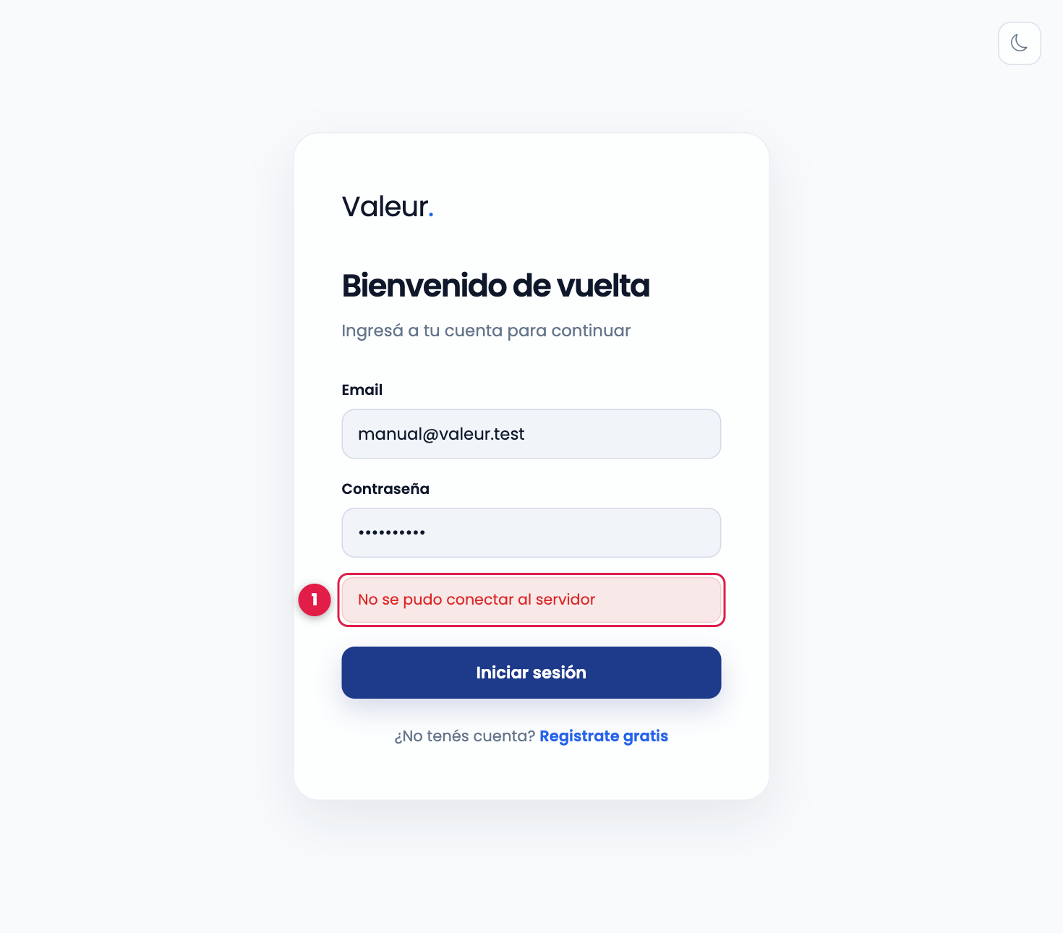
Figura 36 — Mensaje "No se pudo conectar al servidor" (1): el servidor de Valeur no responde.

8. Preguntas frecuentes (FAQ)
¿Necesito saber de inversiones para usar Valeur?
No. Valeur está pensado para quien nunca invirtió. El glosario (sección 9) explica los términos que aparecen en pantalla.
¿Cuánto cuesta?
Nada. Valeur es gratis: sin planes pagos ni tarjeta.
¿Puedo comprar o vender acciones desde Valeur?
No. Valeur muestra información de mercado; no opera con dinero real.
¿Los precios son en tiempo real?
Se descargan de Yahoo Finance cada vez que consultás un activo. Pueden tener unos minutos de demora respecto del mercado.
¿Qué activos puedo buscar?
Cualquier acción que exista en Yahoo Finance, escribiendo su ticker (por ejemplo, AAPL, MSFT, TSLA, MELI).
¿Necesito una cuenta para ver gráficos?
No. El buscador de activos (/tickersearch) es público. La cuenta hace falta para el Dashboard.
¿Por qué mi Dashboard muestra acciones que no tengo?
En esta versión el portfolio usa datos de ejemplo. Vas a poder cargar tus posiciones reales en la ventana Mi portfolio (planificada).
¿Cómo cambio mi contraseña o mi email?
Todavía no se puede desde la aplicación. Está previsto para la entrega final.
¿Puedo usar Valeur en el celular?
Sí. Todas las ventanas se adaptan a pantallas chicas.
¿Se guarda mi sesión?
Sí, en el navegador que usaste. Para salir hacé clic en Cerrar sesión.
¿Qué significan las velas verdes y rojas?
Verde: el precio cerró más alto que abrió en ese período. Roja: cerró más bajo. Ver "vela japonesa" en el glosario.

9. Glosario
Término | Qué significa
Activo | Algo que se puede comprar y vender en el mercado; en Valeur, una acción de una empresa.
Acción | Una parte pequeña de una empresa. Quien tiene acciones es dueño de una porción de esa empresa.
Ticker | Código corto que identifica a un activo en el mercado. Ejemplos: AAPL (Apple), MSFT (Microsoft), TSLA (Tesla).
Cotización | Precio actual de un activo. En Valeur se muestra en dólares.
Variación / Cambio % | Cuánto subió o bajó el precio respecto del cierre del día anterior, en porcentaje. Verde si sube, rojo si baja.
Cambio $ | La misma diferencia que la variación, pero expresada en dólares.
Cierre anterior (Cierre ant.) | Precio al que terminó de operar el activo el día anterior.
Vela japonesa | Forma de dibujar el precio en un período: el cuerpo va desde el precio de apertura hasta el de cierre; las líneas finas (mechas) marcan el máximo y el mínimo. Verde si cerró más alto que abrió, roja si cerró más bajo.
Apertura / Máximo / Mínimo / Cierre (Apert., Máx, Mín, Cierre) | Los cuatro precios de una vela: al empezar el período, el más alto, el más bajo y al terminar.
Volumen | Cantidad de acciones que se operaron en el período. Se muestra en millones (M) y como barras debajo del gráfico.
Intervalo | Cuánto tiempo representa cada vela: 30 minutos, una hora, un día, una semana o un mes.
Rango | Cuánto histórico se muestra en el gráfico: por ejemplo, 6 meses (6M), 1 año (1A) o todo el disponible (Máx).
Histórico | Todos los precios pasados de un activo.
Portfolio | Conjunto de activos que tiene una persona.
Posición | Cada activo dentro del portfolio, con su cantidad de acciones.
Watchlist | Lista de activos que seguís para mirarlos, sin haberlos comprado.
Alerta | Aviso automático que se dispara cuando un activo cumple una condición que definiste (por ejemplo, supera un precio).
Dashboard | Pantalla principal del usuario registrado, con el resumen de su portfolio.
Página de inicio (landing) | Primera pantalla de Valeur, que presenta la aplicación.
Sesión | Período en el que estás identificado en Valeur con tu cuenta. Empieza al iniciar sesión y termina al cerrar sesión.
Token | Clave que Valeur guarda en tu navegador para reconocerte mientras dura la sesión. No tenés que hacer nada con él.
Navegador | Programa para abrir páginas web: Chrome, Firefox, Safari, Edge.
Dirección (URL) | Texto que se escribe en la barra superior del navegador para abrir una página, por ejemplo http://localhost:5173/login.
Modo claro / oscuro | Aspecto de la aplicación con fondo blanco o con fondo oscuro. Se cambia con el botón sol/luna.
Yahoo Finance | Servicio de internet del que Valeur obtiene precios y gráficos.
MVP | Versión mínima de la aplicación con las funciones principales, sobre la que se sigue construyendo.

10. Contacto y soporte
Valeur es un proyecto desarrollado para la materia Desarrollo de Sistemas 2026 por Aguilar, Borassi y Seralvo.
Canal | Detalle
Repositorio del proyecto | https://github.com/facubora/Valeur
Reportar un problema | Abrí un "Issue" en el repositorio describiendo qué hiciste, qué esperabas y qué pasó. Adjuntá una captura si podés.
Consultas al equipo | [completar: emails de contacto del equipo]
Documentación técnica | Documento de Arquitectura de Valeur (TP3) y README del repositorio.

Cuando reportes un problema, incluí: el navegador que usás, la ventana en la que estabas (dirección), los pasos que hiciste y el mensaje exacto que apareció.

Anexo A — Checklist de ventanas
Todas las ventanas de Valeur, con su estado en esta versión y la sección del manual donde se explican.
# | Ventana | Dirección | Rol | Estado | Sección | Captura
1 | Página de inicio | / | Visitante, Registrado | Implementada | 4.1 | ✔
2 | Iniciar sesión | /login | Visitante | Implementada | 4.2 | ✔
3 | Crear una cuenta | /register | Visitante | Implementada | 4.3 | ✔
4 | Buscar un activo y ver su gráfico | /tickersearch | Visitante, Registrado | Implementada | 4.4 | ✔
5 | Dashboard (resumen del portfolio) | /dashboard | Registrado | Implementada (datos de ejemplo) | 5.1 | ✔
6 | Explorar mercado (sección del Dashboard) | /dashboard | Registrado | Implementada | 5.2 | ✔
7 | Cerrar sesión (acción del Dashboard) | /dashboard | Registrado | Implementada | 5.3 | ✔
8 | Mi portfolio / Watchlist | /portfolio | Registrado | Planificada | 5.4 | Boceto
9 | Formulario Agregar activo | /portfolio | Registrado | Planificada | 5.4 | Boceto
10 | Mis alertas | /alertas | Registrado | Planificada | 5.5 | Boceto
11 | Formulario Nueva alerta | /alertas | Registrado | Planificada | 5.5 | Boceto

Estados de pantalla documentados en cada ventana: carga (círculo girando), error (mensaje en rojo con Reintentar), sin sesión (redirección a Iniciar sesión), modo claro y modo oscuro, vista de celular.

Anexo B — Historial de versiones
Versión | Fecha | Autor/es | Cambios
1.0 | 16/09/2026 | Aguilar, Borassi, Seralvo | Primera versión del manual para el TP3. Cubre las 5 ventanas del MVP, la sección Explorar mercado, Cerrar sesión y los bocetos de Mi portfolio y Mis alertas.

Versión de la aplicación documentada: MVP de Valeur (rama de desarrollo, septiembre de 2026).

